TEHNISKĀ SPECIFIKĀCIJA UN TEHNISKAIS PIEDĀVĀJUMS

Iepirkuma priekšmeta 1.daļā: “Biroja preces”
Nr. p.k. | Pasūtītāja tehniskās prasības |  | Pretendenta tehniskais piedāvājums (aizpilda pretendents)
1. | Blociņš ar spirāli
 | Materiāls | Papīrs
 | Papīra lapiņu krāsa | Balts
 | Papīra lapiņu blīvums | 90 g/m²
 | Izmēri papīra laukumam | Vismaz 9 x 14 cm
 | Spirāles izvietojums un izmērs | Spirāle izvietota papīra bloknota augšējā (šaurajā) daļā. Spirāles diametrs atbilstošs bloknota biezumam
 | Lapiņu apdrukas veids | Vienpusēja pilnkrāsu digitālā vai ofsetdruka (salasāma, nesmērē, nodilumizturīga)
 | Lapiņu apdrukas laukums | Ne vairāk kā 50% no lapiņu izmēra (makets izgatavojams un saskaņojams pasūtījuma veikšanas brīdī)
 | Vāku apdrukas veids | Vienpusēja pilnkrāsu digitālā vai ofsetdruka (salasāma, nesmērē, nodilumizturīga)
 | Vāku apdrukas laukums | 100% no vāka izmēra (makets izgatavojams un saskaņojams pasūtījuma veikšanas brīdī)
 | Papildus prasības | Lapiņas - viegli noplēšamas. Lapu skaits ne mazāks kā 25 gab., vāku blīvums: ne mazāk kā 150g/m2.
 | Garantija | Ne mazāk kā 24 mēneši no nodošanas - pieņemšanas dienas
 | Informatīva rakstura attēls | 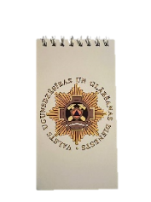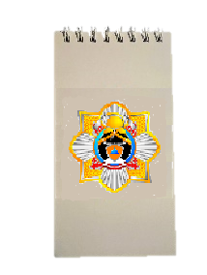
2. | Lodīšu pildspalva (plastmasas)
2.1. | Korpusa materiāls | Plastmasa
2.2. | Izmēri | Garums 140 mm ± 5 mm, diametrs 10 mm ± 2 mm
2.3. | Krāsa | Tumši zils/sudrabs, melns/sudrabs, sarkans/sudrabs, tumši zaļš/sudrabs, balts/sudrabs, tumši pelēks/sudrabs u.c.
2.4. | Apdrukas veids | Tampodruka (salasāma, nesmērē, nodilumizturīga) vai ekvivalents
2.5. | Apdrukas krāsa | Pilnkrāsu
2.6. | Apdrukas laukums | kopā un/vai atsevišķi summāri nepārsniedzot laukumu 6 mm x 55 mm. Maketa saskaņošana veicot pasūtījumu.
2.7. | Serdenis (lodīte) | Maināmais serdenis, zilā vai melnā krāsā, raksta platums 0.5 – 1.0 mm
2.8. | Pildspalvas mehānisms | Automātisks, piespiediena
2.9. | Forma | Cilindriskas formas pildspalvas korpuss ar metāla klipsi un metālisko raksta galu
2.10. | Garantija | Ne mazāk kā 24 mēneši no nodošanas - pieņemšanas dienas
2.11. | Informatīva rakstura attēls | 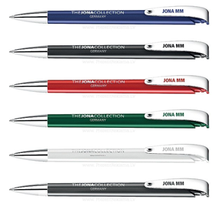
3. | Lodīšu pildspalva (metāla)
3.1. | Korpusa materiāls | Metāls
3.2. | Izmēri | garums 140 mm ± 5 mm, diametrs 9 mm ± 2 mm
3.3. | Krāsa | Tumši zils/sudrabs, melns/sudrabs, sarkans/sudrabs, tumši zaļš/sudrabs, balts/sudrabs, tumši pelēks/sudrabs u.c.
3.4. | Apdrukas veids | Lāzergravējums (salasāms, nesmērē, nodilumizturīgs) vai ekvivalents
3.5. | Apdrukas laukums | kopā un/vai atsevišķi summāri nepārsniedzot laukumu 6 mm x 55 mm
3.6. | Serdenis (lodīte) | Maināmais serdenis, zilā vai melnā krāsā, raksta platums 0.5 – 1.0 mm
3.7. | Pildspalvas mehānisms | Automātisks, piespiediena
3.8. | Forma | Cilindriskas formas metāla lodīšu pildspalva ar metāla klipsi un gumijas (gofrētu) pogu.
3.9. | Garantija | Ne mazāk kā 24 mēneši no nodošanas - pieņemšanas dienas
3.10. | Informatīva rakstura attēls | 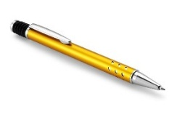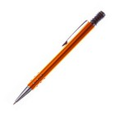
4. | Lodīšu pildspalva
4.1. | Korpusa materiāls | Plastmasa/metāls
4.2. | Izmēri | Garums 150 mm ± 2 mm, diametrs 13 mm ± 2 mm
4.3. | Krāsa | Melns korpuss ar krāsaino elementu (klipša iekšpusē)
4.4. | Apdrukas veids | Tampodruka (salasāma, nesmērē, nodilumizturīga) vai ekvivalents
4.5. | Apdrukas laukums | kopā un/vai atsevišķi summāri nepārsniedzot laukumu 6 mm x 55 mm
4.6. | Serdenis (lodīte) | Maināmais serdenis, zilā vai melnā krāsā, raksta platums 0.5 – 1.0 mm
4.7. | Pildspalvas mehānisms | Pagrieziena mehānisms
4.8. | Forma | Cilindriskas formas plastmasas lodīšu pildspalva ar klipsi un metāla raksta galu.
4.9. | Pildspalvas klipsis | Informatīva rakstura attēls  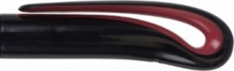
4.10. | Garantija | Ne mazāk kā 24 mēneši no nodošanas - pieņemšanas dienas
4.11. | Informatīva rakstura attēls | 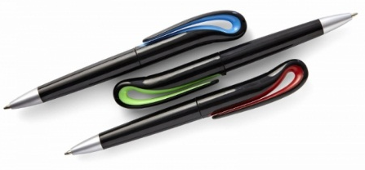
5. | Zīmulis
5.1. | Materiāls | Koks
5.2. | Cietība | HB
5.3. | Izmērs | No 175 mm līdz 185 mm
5.4. | Grafīta izmērs | 0,7 - 0,8 mm diametrs
5.5. | Grafīta krāsa | Pelēka
5.6. | Papildus prasības | Uzasināts. Neuzasinātajā galā izvietota dzēšgumijas uzmava.
5.7. | Apdrukas veids | Atbilstošs materiāla apdrukai, maketa saskaņošana veicot pasūtījumu
5.8. | Apdrukas krāsa un laukums | Krāsa: vienkrāsaina  Izmērs:100 x 5 mm
5.9. | Garantija | Ne mazāk kā 24 mēneši no nodošanas - pieņemšanas dienas
5.10. | Informatīva rakstura attēls | 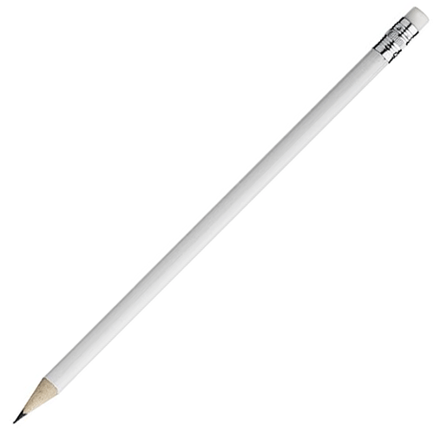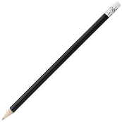
6. | Lineāls ar lupu
6.1. | Materiāls | Plastmasa
6.2. | Forma | Ar palielināmo stiklu un starnsportieri
6.3. | Izmēri | 150 mm ± 5 mm x 45 mm ± 5 mm x 3 mm ± 1 mm
6.4. | Krāsa | karmīnsarkans/sarkans
6.5. | Apdrukas veids | Atbilstošs materiāla apdrukai, maketa saskaņošana veicot pasūtījumu
6.6. | Apdrukas krāsa | Pilnkrāsu
6.7. | Apdrukas laukums | Apdrukas laukums — atbilstoši konkrētā izstrādājuma tehniskajām iespējām, ne mazāks par 30 mm x 70 mm, makets saskaņojams pirms ražošanas.
6.8. | Papildus prasības | Caurspīdīgs, , pilna mērījumu  skala 0 - 15 cm
6.9. | Garantija | Ne mazāk kā 24 mēneši no nodošanas - pieņemšanas dienas
6.10. | Informatīva rakstura attēls | 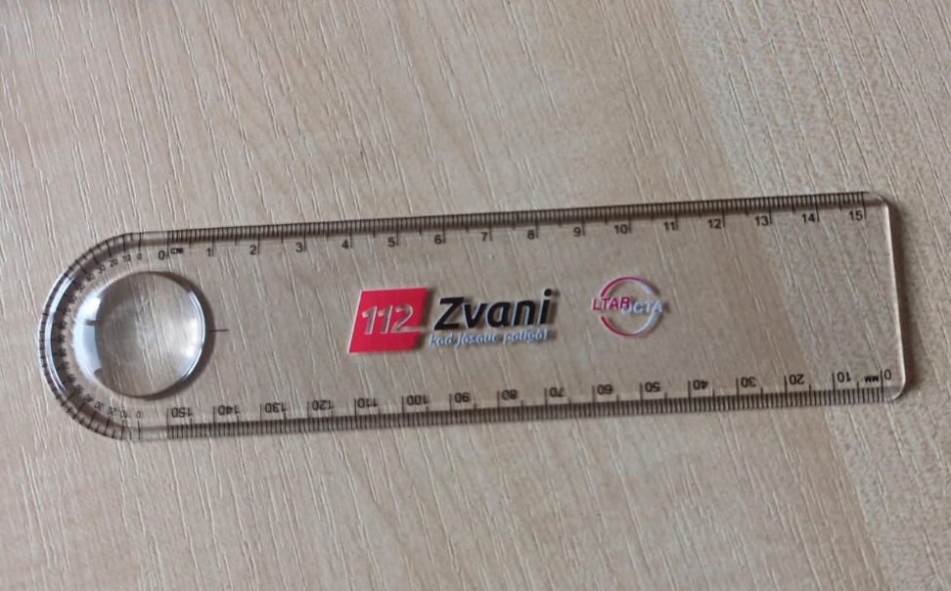
7. | Dokumentu mape
7.1. | Materiāls | Ādas imitācija
7.2. | Forma | Taisnstūris ar noapaļotiem stūriem
7.3. | Izmērs | 250 mm ± 10 mm
7.4. | Krāsa | Melna
7.5. | Tehnoloģijas veids | Atbilstošs materiāla apdrukai, maketa saskaņošana veicot pasūtījumu
7.6. | Apdrukas izvietojums | Saskaņošana veicot pasūtījumu
7.7. | Apdrukas laukums | 100 mm x 50 mm
7.8. | Papildus prasības | Atverama divās vienādās daļās. Locījuma vietā augšējā daļā piestiprināta cilpa rakstāmpiederuma ievietošanai. Pamatnes daļā ievietots A4 formāta bloknots ar ne mazāk kā 20 papīra loksnēm. Vāka iekšējā daļā kreisajā pusē izveidots papildus nodalījums kredītkartes izmēra dokumentu ievietošanai ar caurspīdīgu daļu dokumenta izmēros un nodalījums ar atveramu klapi sīku priekšmetu ievietošanai (piem. sīknauda, saspraude).
7.9. | Garantija | Ne mazāk kā 24 mēneši no nodošanas - pieņemšanas dienas
7.10. | Informatīva rakstura attēls | 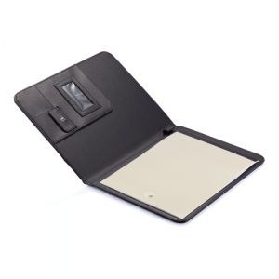
8. | Dokumentu vāciņi
8.1. | Materiāls | Dabīgā āda
8.2. | Forma | Taisnstūris
8.3. | Izmērs | ne mazāk kā 130 mm x 85 mm
8.4. | Krāsa | Melna
8.5. | Tehnoloģijas veids | Atbilstošs materiāla apdrukai, maketa saskaņošana veicot pasūtījumu
8.6. | izvietojums | Virspusē, simetriski pa vidu
8.7. | Apdrukas laukums | 100 mm x 50 mm
8.8. | Papildus prasības | Atverams ar locījuma vietu īsākajā malā. Locījuma vietā ievietots metāla klipsis banknošu turēšanai. Vāciņi paredzēti kredītkaršu izmēra dokumentu ievietošanai tam paredzētajos nodalījumos. Vāciņi sastāv no 3 daļām. Virsējā daļas otrajā pusē piestiprināts caurspīdīgs materiāls aiz kura var ievietot plānu izstrādājumu. Vidējā daļa ar virspusē izvietotiem atvērumiem dokumentu ievietošanai. Zem dokumentu ievietošanas atvērumiem izveidots atvērums ar dokumentu ievietošanas virzienu no kreisās uz labo pusi. Maciņa aizmugurējā daļā izveidoti papildus nodalījumi dokumentu ievietošanai, kuri tiek pārsegti ar klapi, kuras iekšējā daļā arī izveidoti dokumentu nodalījumi. Klape pie aizmugurējās daļas aizvērtā veidā tiek nostiprināta ar spiedpogu pret klapes patvaļīgu atvēršanos vai rāvējslēdzēju.
8.9. | Garantija | Ne mazāk kā 24 mēneši no nodošanas - pieņemšanas dienas
8.10. | Informatīva rakstura attēls | 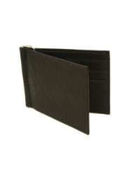
9. | Pirmās palīdzības komplekts
9.1. | Materiāls | Audums
9.2. | Krāsa | Sarkana
9.3. | Izmērs | Garums: 115 mm ± 30 mm; platums: 75 mm ± 30 mm; augstums: 45 mm ± 30 mm
9.4. | Apdrukas veids | atbilstoši piegādātāja tehnoloģijai (salasāma, nesmērē, nodilumizturīga)
9.5. | Apdrukas krāsa un laukums | Balta, 40 x 50 cm
9.6. | Aizdare | Rāvējslēdzējs
9.7. | Komplektācija | Vismaz:  - leikoplasta lente,  - šķēres,  - 2 gab. drošības adatas,  - 4 gab. 70 % alkohola salvetes,  - 5 plāksteri  - trijstūra apsējs.  - (jābūt ievietotai somiņās iekšienē)
9.8. | Garantija | Ne mazāk kā 24 mēneši no nodošanas - pieņemšanas dienas
9.9. | Informatīva rakstura attēls | 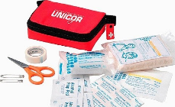
10. | Piezīmju bloknots ar noņemamiem vākiem
10.1. | Materiāls | Āda un papīrs vai ekvivalents
10.2. | Izmērs | A5
10.3. | Krāsa | melna
10.4. | Lapaspušu skaits | Vismaz 80 lpp (baltas – bez līnijām vai rūtiņām)
10.5. | Papīra biezums | Vismaz 80 g/m²
10.6. | Aizdare | Dekoratīva siksniņa
10.7. | Ir vieta pildspalvai (nāk komplektā), USB zibatmiņas fikšēšanai un vizītkartēm
10.8. | Maināmi klades ieliktņi
10.9. | Apdrukas veids | Gravējums, maketa saskaņošana veicot pasūtījumu
10.10. | Informatīva rakstura attēls |   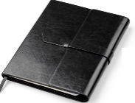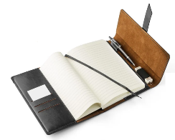
11. | 1., 2., 3., 4., 5., 6., 7., 8., 9. un 10.punktā norādīto preču piegādes termiņš | nepārsniedz 30 kalendārās dienas no pasūtījuma veikšanas dienas
12. | Piegādes adrese | Talejas iela 1, Rīga vai Rīgas robežas.

Iepirkuma priekšmeta 2.daļā: “Elektropreces”
Nr. p.k. | Pasūtītāja tehniskās prasības |  | Pretendenta tehniskais piedāvājums (aizpilda pretendents)
1. | Ārējais akumulators (lādētājs)
1.1. | Korpusa materiāls | Metāls vai ekvivalents
1.2. | Krāsa | Melna/pelēka
1.3. | Forma | Taisnstūris
1.4. | Minimālās prasības aprīkojumam | - Power bank ar saules bateriju panelis, kas ļauj uzlādēt Power bank;  - akumulatora uzlādes indikators;  - vismaz Micro-USB un USB C-veida pieslēgvieta;  - Izejas spriegums: vismaz 5V/2A un 9V/2A;  - USB kabelis Power bank uzlādei;  - Power bank aprīkots ar rokas siksniņu vai rokturi ērtai turēšanai un pārnēsāšanai.  - Lietošanas instrukcija
1.5. | Akumulatora ietilpība | vismaz 5 000 mAh
1.6. | Lādētāju saderība | mobilais tālrunis/viedtālrunis
1.7. | Izmēri | korpuss ne lielāks ka 200 mm x 100 mm x 35 mm
1.8. | Marķējums | CE
1.9. | Apdrukas veids | Atbilstoši piegādātāja tehnoloģijai (salasāms, nesmērē, nodilumizturīgs)
1.10. | Garantija | Ne mazāk kā 24 mēneši no nodošanas - pieņemšanas dienas
2. | Lukturis ar apdruku
2.1. | Materiāls | Metāla lukturītis ar LED diodēm
2.2. | Izmērs | Vismaz ⌀ 26 x 88 mm
2.3. | Krāsa | Pēc pasūtītāja izvēles, saskaņojama pasūtījuma veikšanas brīdī
2.4. | Apdrukas veids | Tampodruka, lāzergravēšana
2.5. | Apdrukas krāsa | krāsains, maketa saskaņošana, veicot pasūtījumu
2.6. | Apdrukas laukums | 5-15 mm
2.7. | Apdrukas kvalitāte | atbilstoši piegādātāja tehnoloģijai (salasāma, nesmērē, nodilumizturīga)
2.8. | Garantija | Ne mazāk kā 24 mēneši no nodošanas - pieņemšanas dienas
2.9. | Informatīva rakstura attēls | 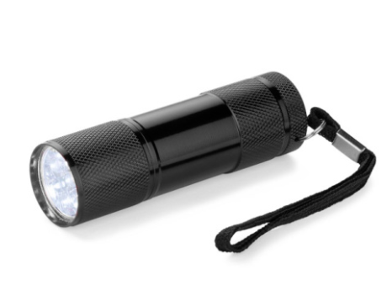
3. | Galda organizators - pulkstenis
3.1. | Pielietojums | Galda organizators ar pulksteni (Elektronisks pulkstenis ar kalendāra, modinātāja un termometra funkciju).
3.2. | Materiāls | Bambuss vai līdzvērtīgs
3.3. | Marķējums | CE
3.4. | Apdrukas veids | Atbilstoši piegādātāja tehnoloģijai (salasāma, nesmērē, nodilumizturīga)
3.5. | Garantija | Ne mazāk kā 24 mēneši no nodošanas - pieņemšanas dienas
3.6. | Informatīva rakstura attēls | 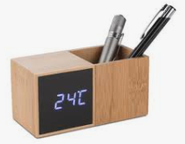
4. | Pārnēsājams avārijas radio ar autonomas elektroapgādes un jaudas bankas funkciju
4.1. | Materiāls | Izturīga ABS plastmasa vai līdzvērtīgs materiāls
4.2. | Izmēri | 170 × 95 × 60 mm (GxPxA) ± 10 mm
4.3. | Svars | Ne vairāk kā 0,6 kg
4.4. | Aprīkojums | - AM/FM;  - USB uzlāde;  - manuālais dinamo;  - saules uzlādes iespēja;  - akumulators vismaz 5000 mAh;  - powerbank funkcija;  - LED gaisma;  - SOS jeb brīdinājuma funkcija;  - mitruma aizsardzība.
4.5. | Marķējums | CE
4.6. | Apdrukas veids | atbilstoši piegādātāja tehnoloģijai (salasāma, nesmērē, nodilumizturīga)
4.7. | Garantija | Ne mazāk kā 24 mēneši no nodošanas - pieņemšanas dienas
4.8. | Informatīva rakstura attēls | 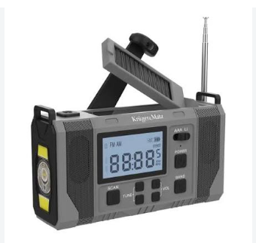
5. | LED brīdinājuma lampiņa
5.1. | Materiāls | Izgatavota no izturīga TPR un PC materiāla, triecienizturīga konstrukcija.
5.2. | Aprīkojums | Aprīkota ar 12 sarkanām LED diodēm un 3 papildu SMD diodēm (kabataslampas funkcija)
5.3. | Režīmi | 9 dažādus darbības/gaismas režīmus brīdinājuma signālam un apgaismojumam
5.4. | Strāva | Iebūvēts atkārtoti uzlādējams 650 mAh litija akumulators ar USB uzlādi
5.5. | Izmērs | Diametrs 99 mm, augstums 35 mm
5.6. | Marķējums | CE
5.7. | Apdrukas veids | Atbilstoši piegādātāja tehnoloģijai (salasāms, nesmērē, nodilumizturīgs)
5.8. | Garantija | Ne mazāk kā 24 mēneši no nodošanas - pieņemšanas dienas
5.9. | Informatīva rakstura attēls | 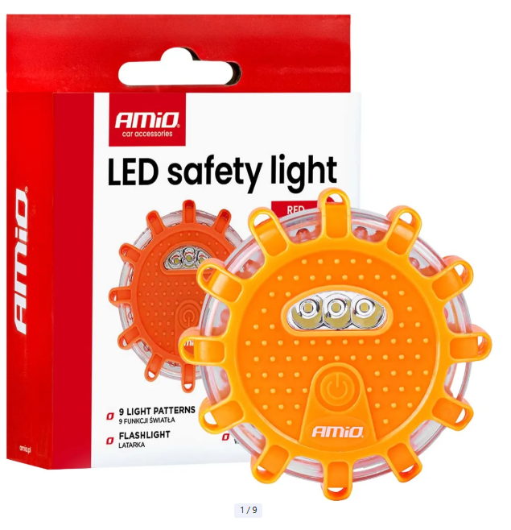

Iepirkuma priekšmeta 3.daļā: “Pārtikas preces”
Nr. p.k. | Pasūtītāja prasības pretendentam (specifikācija) |  | Pretendenta tehniskais piedāvājums (detalizēts apraksts, aizpilda pretendents)
1. | Šokolādes tāfele ar apdruku (50 grami)
1.1. | Informatīva rakstura attēls | 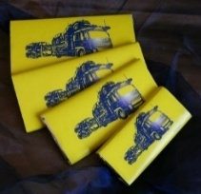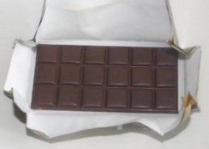
1.2. | Materiāls | Tumšā (Latvijā ražota) šokolāde (kakao saturs (kakao masa + kakao sviests ne mazāk kā 40% – 60%)
1.3. | Svars | 50 g ± 5 g (bez iepakojuma)
1.4. | Papīra iepakojuma apdruka | Daudzkrāsu, augstas kvalitātes (salasāma, nesmērē, nodilumizturīga) maketa saskaņošana veicot pasūtījumu
1.5. | Uzglabāšanas termiņš | Ne mazāk kā 12 mēneši no nodošanas - pieņemšanas dienas
2. | Ledenes
2.1. | Informatīva rakstura attēls | 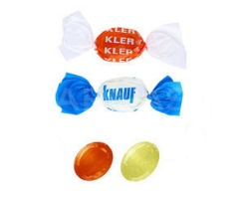
2.2. | Ledenes garša | Augļu asorti bez pildījuma
2.3. | Iepakojums | Vienā ietinamā papīrā
2.4. | Ietinamā papīra krāsa | Balts vai cita saskaņojot ar Pasūtītāju.
2.5. | Apdruka | Vienas krāsas (1+0) (salasāma, nesmērē, nodilumizturīga)
2.6. | Apdrukas veids | atbilstoši piegādātāja tehnoloģijai (salasāma, nesmērē, nodilumizturīga)
2.7. | Apdrukas laukums | Ne vairāk kā 75% no vienas konfektes iepakojuma, makets saskaņojams pirms pasūtījuma veikšanas
2.8. | Svars | 6 g +/- 1 g
2.9. | Uzglabāšanas termiņš | ne mazāk kā 18 mēneši
3. | Dāvanu komplekts Nr.1
3.1. | Komplekts | Dāvanu komplektā jābūt Latvijas ražotāju pārtikas precei iepakotai ražotāja oriģinālos iepakojumos.
3.2. | Kastes krāsa: | dabīga kartona, tumši zila vai tumši sarkana (saskaņojama pirms pasūtījuma veikšanas).
3.3. | Informatīvs attēls | 
3.4. | Kaste | Kastei jābūt ar atveramu vai noņemamu vāku. Dāvanu komplekta kastes materiālam jābūt no gofrēta kartona vai kartona. Dāvanu komplekta kastes sastāvā jābūt papīra pildvielai – skaidas.
3.5. | Kastes vāks | Dāvanu komplekta kastes vākam jābūt ar caurspīdīgu lodziņu.
3.6. | Kastes izmēri | - garums: 250 ± 50 mm;  - platums: 250 ± 50 mm;  - augstums: 80 ± 50 mm.
3.7. | Komplekta saturs | Komplektā ietilpst:  • medus ar ogu vai augļu piedevu 135 ml;  • litofilizētas ogas, augļi vai dārzeņi 100 g;  • glazēti rieksti 200 g;  • augu tēju mix 150 g;  • sāļie cepumi 150 g;  • vismaz 0,35 l Latvijas Republikas teritorijā ražots reprezentatīvs dzēriens;  • krūzes paliknis ar latvju rakstu.
3.8. | Komplekta svars | Ne vairāk kā 4 kg.
3.9. | Komplekta rotājums | Dāvanu komplekta kasti no ārpuses iespējams rotāt ar lenti, kas uz kastes priekšējās daļas sasieta bantītē (komplektā paredzēta lenta vai kastē jau iestrādāta lenta, ko pasūtītājs var apsiet pats, mērķis: vairākkārtēja piekļuve kastes saturam, nebojājot dekoratīvo lentu ).
3.10. | Derīguma termiņš | ne mazāk kā 3 mēneši.
4. | Dāvanu komplekts Nr.2
4.1. | Komplekts | Dāvanu komplektā jābūt Latvijas ražotāju pārtikas precei iepakotai ražotāja oriģinālos iepakojumos.
4.2. | Kastes krāsa: | dabīga kartona, tumši zila vai tumši sarkana (saskaņojama pirms pasūtījuma veikšanas).
4.3. | Informatīvs attēls | 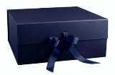
4.4. | Kaste | Dāvanu komplekta kastei jābūt ar atveramu vai noņemamu vāku. Dāvanu komplekta kastes materiālam jābūt no gofrēta kartona vai kartona. Dāvanu komplekta kastes sastāvā jābūt papīra pildvielai – skaidas.
4.5. | Kastes vāks | Dāvanu komplekta kastes vākam jābūt noslēgtam vai ar caurspīdīgu lodziņu.
4.6. | Dāvanu komplekta kastes izmēri | - garums: 250 ± 50 mm;  - platums: 250 ± 50 mm;  - augstums: 80 ± 50 mm.
4.7. | Komplekta saturs | Komplektā ietilpst:  - Siers ar garšu vai piedevām 180 g - 250 g ražots Latvijā;  - Cepumi ar siera garšu vai cepumi ar biezpienu un ķimenēm 120 g - 130 g.;  - Kaņepju vai garšaugu pasta līdz 250 g;  - Grauzdētas pupas ar garšvielām 100 g -130 g;  - Grauzdētas ķirbju sēklas ar garšvielām 100 g - 130 g;  - vismaz 0,33l Latvijas Republikas teritorijā ražots reprezentatīvs bezalkoholisks dzēriens ābolu, cidoniju vai ābolu-cidoniju garšu.
4.8. | Komplekta svars | Ne vairāk kā 4 kg.
4.9. | Komplekta rotājums | Dāvanu komplekta kasti no ārpuses iespējams rotāt ar lenti, kas uz kastes priekšējās daļas sasieta bantītē (komplektā paredzēta lenta vai kastē jau iestrādāta lenta, ko pasūtītājs var apsiet pats, mērķis: vairākkārtēja piekļuve kastes saturam, nebojājot dekoratīvo lentu ).
4.10. | Derīguma termiņš: | ne mazāk kā 3 mēneši.
5. | Dāvanu komplekts Nr.3
5.1. | Komplekts | Dāvanu komplektā jābūt Latvijas ražotāju pārtikas precei iepakotai ražotāja oriģinālos iepakojumos.
5.2. | Kastes krāsa | Dabīga kartona, tumši zila vai tumši sarkana (saskaņojama pirms pasūtījuma veikšanas).
5.3. | Informatīvs attēls | 
5.4. | Kaste | Dāvanu komplekta kastei jābūt ar atveramu vai noņemamu vāku. Dāvanu komplekta kastes materiālam jābūt no gofrēta kartona vai kartona. Dāvanu komplekta kastes sastāvā jābūt papīra pildvielai – skaidas.
5.5. | Kastes vāks | Dāvanu komplekta kastes vākam jābūt noslēgtam vai ar caurspīdīgu lodziņu.
5.6. | Dāvanu komplekta kastes izmēri | - garums: 250 ± 50 mm;  - platums: 250 ± 50 mm;  - augstums: 80 ± 50 mm.
5.7. | Komplekta saturs | Komplektā ietilpst:  - Brieža gaļas pastēte 100g x 2 gab;  - Nātru konfektes vai nātru marmelādes konfektes vismaz 150 g;  - Sēklu krekeri vismaz 110 g;  - Ievārījums (sastāvā: smiltsērkšķis) ne vairāk kā 130 g;  - Vismaz 0,33l Latvijas Republikas teritorijā ražots reprezentatīvs bezalkoholisks dzēriens ar augļu vai ogu garšu.
5.8. | Komplekta svars | Ne vairāk kā 4 kg.
5.9. | Komplekta rotājums | Dāvanu komplekta kasti no ārpuses iespējams rotāt ar lenti, kas uz kastes priekšējās daļas sasieta bantītē (komplektā paredzēta lenta vai kastē jau iestrādāta lenta, ko pasūtītājs var apsiet pats, mērķis: vairākkārtēja piekļuve kastes saturam, nebojājot dekoratīvo lentu ).
5.10. | Derīguma termiņš: | Ne mazāk kā 3 mēneši.
6. | Dāvanu komplekts Nr.4
6.1. | Komplekts | Dāvanu komplektā jābūt Latvijas ražotāju pārtikas precei iepakotai ražotāja oriģinālos iepakojumos.
6.2. | Kastes krāsa | Dabīga kartona, tumši zila vai tumši sarkana (saskaņojama pirms pasūtījuma veikšanas).
6.3. | Informatīvs attēls
6.4. | Kaste | Dāvanu komplekta kastei jābūt ar atveramu vai noņemamu vāku. Dāvanu komplekta kastes materiālam jābūt no gofrēta kartona vai kartona. Dāvanu komplekta kastes sastāvā jābūt papīra pildvielai - skaidas.
6.5. | Kastes vāks | Dāvanu komplekta kastes vākam jābūt noslēgtam vai ar caurspīdīgu lodziņu.
6.6. | Dāvanu komplekta kastes izmēri | - garums: 250 ± 50 mm;  - platums: 250 ± 50 mm;  - augstums: 80 ± 50 mm.
6.7. | Komplekta saturs | Komplektā ietilpst:  - Ķiploku pasta vai ievārījums vai marmelāde 135 g – 170 g;  - Piparkūku cepumi ar glazūru 100 - 110 g;  - Bērzu sulas, ceriņu, vīgriežu vai cits sīrups 100 ml;  - Dzērvenes vai cidonijas baltajā šokolādē ar dzērveņu vai cidoniju sukāžu maisījumu 100 g - 120 g;  - Vismaz 0,33l Latvijas Republikas teritorijā ražots reprezentatīvs bezalkoholisks dzēriens ar dzērveņu vai cidoniju garšu.
6.8 | Komplekta svars | Ne vairāk kā 4 kg.
6.9. | Komplekta rotājums | Dāvanu komplekta kasti no ārpuses iespējams rotāt ar lenti, kas uz kastes priekšējās daļas sasieta bantītē (komplektā paredzēta lenta vai kastē jau iestrādāta lenta, ko pasūtītājs var apsiet pats, mērķis: vairākkārtēja piekļuve kastes saturam, nebojājot dekoratīvo lentu ).
6.10. | Derīguma termiņš | Ne mazāk kā 3 mēneši.
7. | Dāvanu komplekts Nr.5
7.1. | Komplekts | Dāvanu komplektā jābūt Latvijas ražotāju pārtikas precei iepakotai ražotāja oriģinālos iepakojumos.
7.2. | Kastes krāsa | Koka kaste (saskaņojama pirms pasūtījuma veikšanas).
7.3. | Informatīvs attēls | 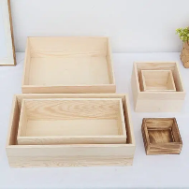
7.4. | Kaste | Dāvanu komplekta kastes sastāvā jābūt papīra pildvielai – koka dāvanu skaidas un dāvanu saiņošanas plēve.
7.5. | Kastes vāks | Bez vāka
7.6. | Dāvanu komplekta kastes izmēri | - garums: 190 ± 50 mm;  - platums: 190 ± 50 mm;  - augstums: 80 ± 50 mm.
7.7. | Komplekta saturs | Komplektā ietilpst:  - Garšvielu sāls 90-100 g;  - Ingvera - apelsīna cepumi 120-140 g;  - Konfektes gotiņa klasiskās vai ar garšu 200 g - 220 g;  - Čiekuru - brūkleņu vai čiekuru - smiltsērkšķu želeja vismaz 130 ml;  - Bišu vaska svece;  - Lina dvielis ar mežģīni vai lielvārdes rakstu joslu.
7.8. | Komplekta svars | Ne vairāk kā 4 kg.
7.9. | Komplekta rotājums | Dāvanu komplekta kasti no ārpuses iespējams rotāt ar lenti, kas uz kastes priekšējās daļas sasieta bantītē (komplektā paredzēta lenta vai kastē jau iestrādāta lenta, ko pasūtītājs var apsiet pats, mērķis: vairākkārtēja piekļuve kastes saturam, nebojājot dekoratīvo lentu ).
7.10. | Derīguma termiņš | Ne mazāk kā 3 mēneši.
8. | Komplektā iekļauto preču maksimālā pieļaujamā svara nobīde 5%.
9. | 1., 2., 3., 4., 5., 6. un 7.punktā norādīto preču piegādes termiņš | nepārsniedz 30 kalendārās dienas no pasūtījuma veikšanas dienas
10. | Piegādes adrese | Talejas iela 1, Rīga vai Rīgas robežas.

Iepirkuma priekšmeta 4.daļā: “Pārtikas preces ārkārtas situācijām”
Nr. p.k. | Pasūtītāja prasības pretendentam (specifikācija) |  | Pretendenta tehniskais piedāvājums (detalizēts apraksts, aizpilda pretendents)
1. | Evakuācijas paka ārkārtas situācijām (Evacuation Pack)
1.1. | Informatīva rakstura attēls | 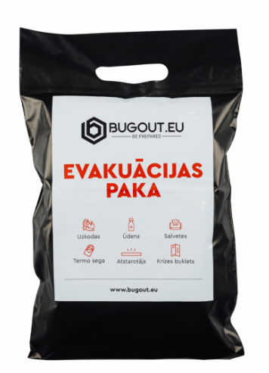
1.2. | Sastāvs | Siltums – termo sega, kas vienlaikus lieliski noder arī aizsardzībai pret lietu, vēju, sniegu un citiem ārējiem apstākļiem. Ūdens un pārtika – lietošanai gatavs ūdens paciņās (5x100ml) un uzkodu komplekts - riekstiņu un augļu maisījums, enerģijas batoniņš un šokolāde. Redzamība un signalizēšana – atstarojoša rokassprādze. higiēnas piederumi – sausās salvetes. Informācijas saņemšanai – buklets ar informāciju par atbilstošu rīcību krīzes situācijās (saskaņojot ar Pasūtītāju).
1.3. | Uzglabāšanas termiņš | Ne mazāk kā 24 mēneši no nodošanas - pieņemšanas dienas
2. | Ārkārtas ūdens
2.1. | Informatīva rakstura attēls | 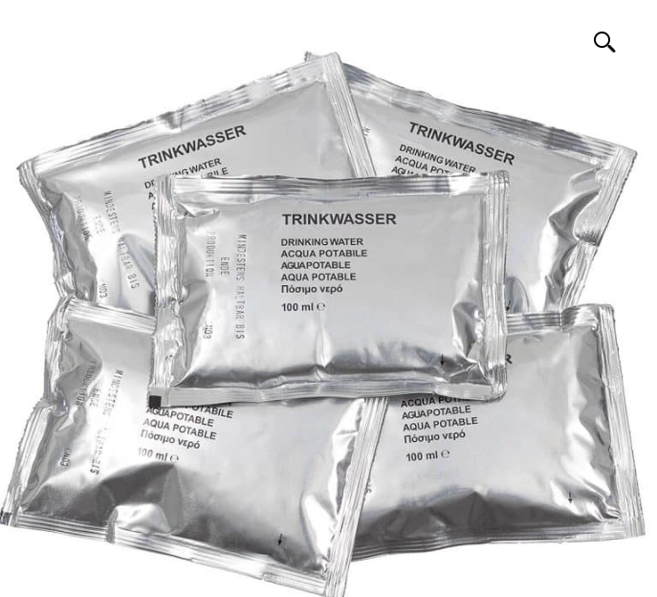
2.2. | Apraksts | Kopējais ūdens daudzums vienā komplektā ne mazāks par 500 ml. Sadalīts vairākos hermētiski noslēgtos individuālos iepakojumos, viena iepakojuma tilpums aptuveni 80–250 ml. Piemērots ārkārtas situāciju krājumiem, pārgājieniem, kempingam un ceļojumiem.
2.3. | Apdruka | Vienas krāsas (1+0) (salasāma, nesmērē, nodilumizturīga)
2.4. | Apdrukas veids | atbilstoši piegādātāja tehnoloģijai
2.5. | Apdrukas laukums | Ne vairāk kā 75% no viena iepakojuma, makets saskaņojams pirms pasūtījuma veikšanas
2.6. | Uzglabāšanas termiņš | ne mazāk ar 5 gadi no piegādes veikšanas dienas
3. | Ārkārtas pārtikas deva 250 g
3.1. | Informatīva rakstura attēls | 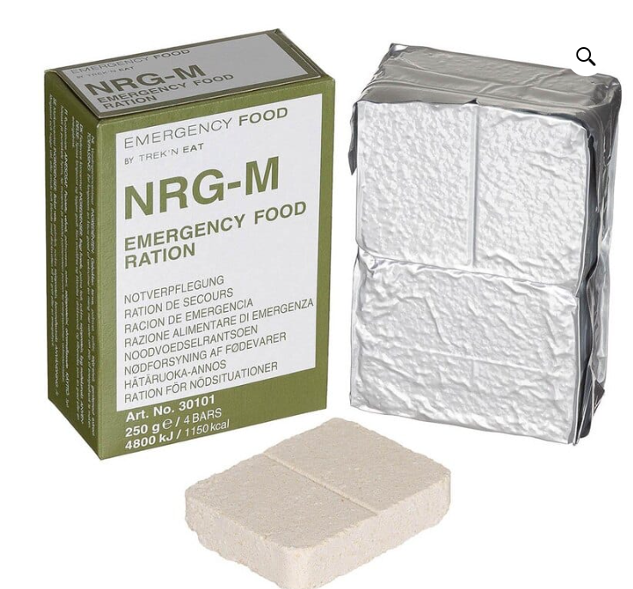
3.2. | Apraksts | Kopējais daudzums vismaz 250g. Lietojama bez termiskas apstrādes un papildu ūdens. Piemērota ilgstošai glabāšanai istabas apstākļos.  Marķējums: atbilstošs pārtikas aprites prasībām, norādot sastāvdaļas un alergēnus.
3.3. | Apdruka | Vienas krāsas (1+0) (salasāma, nesmērē, nodilumizturīga)
3.4. | Apdrukas veids | atbilstoši piegādātāja tehnoloģijai (salasāma, nesmērē, nodilumizturīga)
3.5. | Apdrukas laukums | Ne vairāk kā 75% no vienas iepakojuma, makets saskaņojams pirms pasūtījuma veikšanas
3.6. | Uzglabāšanas termiņš | ne mazāk ar 20 gadu derīguma termiņu
4. | Ārkārtas Pārtikas Deva 500 g
4.1. | Informatīva rakstura attēls | 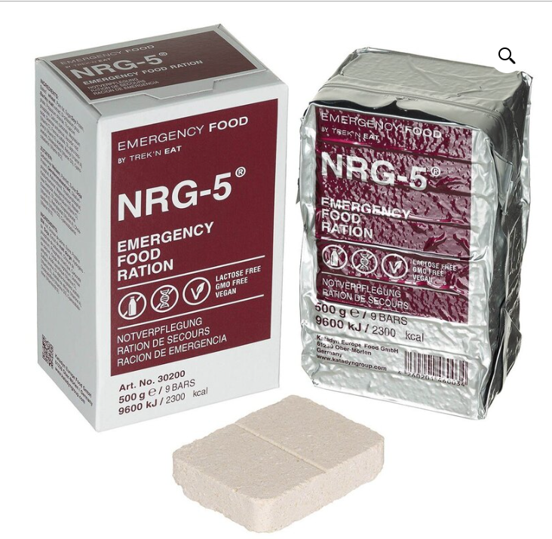
4.2. | Apraksts | Iepakojumā ir 9 vegāni batoniņi ar kopējo svaru vismaz 500 g. Dažādas pagatavošanas iespējas – sasmalcinot batoniņus un pievienojot ūdeni, iespējams pagatavot putru vai enerģijas dzērienu. Piemērots dažādām uztura vajadzībām, nesatur laktozi, ir bez ĢMO un piemērots vegāniem. Piemērots lietošanai bērniem no 6 mēnešu vecuma.
4.3. | Apdruka | Vienas krāsas (1+0) (salasāma, nesmērē, nodilumizturīga)
4.4. | Apdrukas veids | atbilstoši piegādātāja tehnoloģijai (salasāma, nesmērē, nodilumizturīga)
4.5. | Apdrukas laukums | Ne vairāk kā 75% no vienas iepakojuma, makets saskaņojams pirms pasūtījuma veikšanas
4.6. | Uzglabāšanas termiņš | ne mazāk ar 20 gadu derīguma termiņu
5. | Ārkārtas pārtikas deva 500 g (bez glutēna un laktozes)
5.1. | Informatīva rakstura attēls | 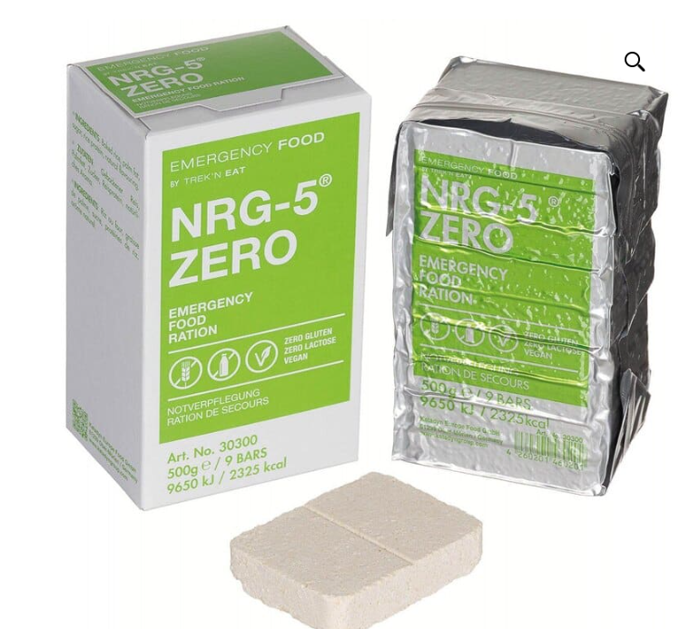
5.2. | Apraksts | Bez glutēna un laktozes – piemērots cilvēkiem, kuri izvairās no glutēna un laktozes. Piemērots vegāniem – nesatur dzīvnieku izcelsmes sastāvdaļas. Dažādas pagatavošanas iespējas – sasmalcinot batoniņus un pievienojot ūdeni, iespējams pagatavot putru vai enerģijas dzērienu. Piemērots lietošanai bērniem no 6 mēnešu vecuma.
5.3. | Sastāvs | Uzturvērtība uz 100 g:  Enerģētiskā vērtība: vismaz 1930 kJ / 465 kcal, tauki vismaz 17,1 g, no kurām piesātinātās taukskābes vismaz 8,9 g, ogļhidrāti vismaz 53,4 g, no kuriem cukuri 12,9 g ± 1 g, šķiedrvielas vismaz 7,4 g, olbaltumvielas vismaz 14,5 g, sāls 0,4 ± 0,2 g. Sastāvdaļas: cepti rīsi, palmu tauki, cukurs, rīsu proteīns, dabīgs aromatizētājs.
5.4. | Apdruka | Vienas krāsas (1+0) (salasāma, nesmērē, nodilumizturīga)
5.5. | Apdrukas veids | atbilstoši piegādātāja tehnoloģijai (salasāma, nesmērē, nodilumizturīga)
5.6. | Apdrukas laukums | Ne vairāk kā 75% no vienas iepakojuma, makets saskaņojams pirms pasūtījuma veikšanas
5.7. | Uzglabāšanas termiņš | ne mazāk ar 15 gadu derīguma termiņu

Iepirkuma priekšmeta 5.daļā: “Dizaina preces”
Nr. p.k. | Pasūtītāja tehniskās prasības |  | Pretendenta tehniskais piedāvājums (aizpilda pretendents)
1. | Koka suvenīrs ar VUGD emblēmu
1.1. | Funkcionālais pielietojums | No koka veidots suvenīrs vairoga formā ar Valsts ugunsdzēsības un glābšanas dienesta emblēmu (reprezentatīva iestādes dāvana).
1.2. | Minimālie izmēri | - garums 145 mm;  - platums 125 mm;  - augstums 20 mm.
1.3. | Krāsa | Vairogs tumši brūnā krāsā
1.4. | VUGD emblēma | Vairogam simetriski pa vidu, iedobē, kas apstrādāta ar melnu samtainu materiālu, izvietota VUGD krāsaina emblēma - astoņstūru zvaigzne, ko veido vairāki dažāda garuma vāles veida zelta krāsas stari. Zvaigznes vidū ir apaļš medaljons. Medaljons izvietots simetriski uz sarkana grieķu krusta ar zelta krāsas apmalēm. Medaljona centrā uz zeltītu krustotu stilizētu ugunsdzēsēju cirvīšu fona izvietots gotiskais vairogs ar sarkanu apmali ar simetriski nošķeltām sānu malām. Vairoga centrā uz oranža fona izvietots vienādmalu trīsstūris zilā krāsā. Zem vairoga un cirvīšiem horizontāli, puslokā uz leju, izliekta sarkanbaltsarkana lenta pārlocītām un trīsstūrī iegrieztām sānu malām (lentas krāsu salikumam jāatbilst Latvijas valsts karoga krāsām). Iedobes perimetrā izvietots gredzens zelta krasā.  Informatīva rakstura attēls:  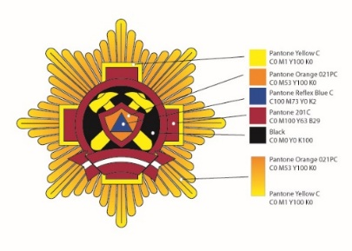
1.5. | Emblēmas materiāls | Misiņš (vai ekvivalents) ar kvalitatīvu nodilumizturīgu zelta krāsas pārklājumu (krāsu toņi jāsaskaņo ar pasūtītāju). Zīmes krāsainās detaļas pārklātas ar karsto emalju vai ekvivalento materiālu. Visiem materiāliem ir jābūt noturīgiem pret oksidēšanos.
1.6. | Emblēmas minimālais izmērs | 93 mm
1.7. | Plāksnīte ar tekstu | Zem iedobes ar VUGD emblēmu un vairoga apakšējo malu, simetriski pa vidu, piestiprināta plāksnīte ar tekstu. Teksts un teksta formāts saskaņojams veicot pasūtījumu (latviešu vai angļu valodā).
1.8. | Komplektācija | Ar speciālo galda statīvu un vairoga aizmugurē ierīkots stiprinājums drošai piekarināšanai pie sienas
1.9. | Garantija | Ne mazāk kā 24 mēneši no nodošanas - pieņemšanas dienas
1.10. | Informatīva rakstura attēls | 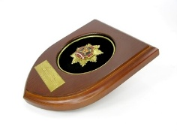  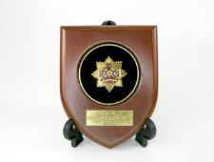
1.11. | Iepakojums | Oriģinālais iepakojums, kartona kārba kura izgatavota “cieta” veida formā, lai tās forma nemaina vizuālo izskatu un saglabā to bez plaisām (ielocījumiem) pēc nelielas iespiešanas vai vairākkārtējās attaisīšanas. Izstrādājumam iepakojumā jābūt droši un atbilstoši nostiprinātam, izmantojot piemērotu iekšējo fiksācijas risinājumu, lai transportēšanas, pārvietošanas un uzglabāšanas laikā tas nešļūktu un nepārvietotos pa kastes iekšpusi. Fiksācijai jānodrošina izstrādājuma stabils novietojums, vienlaikus nepieļaujot tā bojāšanu.
2. | Sienas pulkstenis
 | Funkcionālais pielietojums | Analogais sienas pulkstenis
 | Materiāls | Pulkstenis izgatavots no dabīgā koka un metāla detaļām (divi bultiņu rādītāji)
 | Izmērs | - diametrs Ø 280 mm ± 30 mm  - biezums 20 mm ± 10 mm
 | Krāsa | Pulksteņa korpuss dabīga koka krāsā
 | Pulksteņa mehānisms | Analogais pulkstenis ar “Quartz” slīdošo mehānismu, nepilna arābu ciparnīca ar diviem bultiņu rādītājiem (baterijas vai akumulatori komplektā)
 | Apdrukas veids | Augstās kvalitātes lāzerdruka vai ekvivalents.  Maketa saskaņošana veicot pasūtījumu
 | Apdrukas krāsa | Kvalitāte: augstas kvalitātes, nodilumizturīgs, labi salasāms. Vienā krāsā.
 | Iepakojums | Oriģinālais iepakojums, kartona kārba kura izgatavota “cieta” veida formā, lai tās forma nemaina vizuālo izskatu un saglabā to bez plaisām (ielocījumiem) pēc nelielas iespiešanas vai vairākkārtējās attaisīšanas.
 | Garantija | Ne mazāk kā 24 mēneši no nodošanas - pieņemšanas dienas
 | Informatīva rakstura attēls | 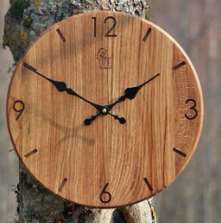
3. | Ūdens izturīga piknika sega ar rokturi
3.1. | Materiāls | Poliesters, vilna, akrils vai ekvivalents
3.2. | Pamats | alumīnija slānis + PE materiāls + putuplasta pildviela vai ekvivalents
3.3. | Krāsa | Pelēka vai bordo
3.4. | Izmērs | - garums: vismaz 1900 mm  - platums: vismaz 1500 mm
3.5. | Mitrumizturība apakšējā slānī
3.6. | Siltuma izolācija
3.7. | Velcro aizdare (var samazināt līdz rokas iepakojuma izmēram)
3.8. | Nēsāšanas rokturis
3.9. | Apdrukas veids | Atbilstoši piegādātāja tehnoloģijai (salasāma, nesmērē, nodilumizturīga), maketa saskaņošana veicot pasūtījumu
3.10. | Informatīva rakstura attēls |   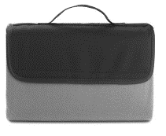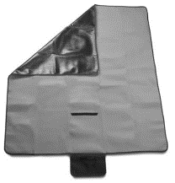
4. | Auto bagāžnieka organizators
4.1. | Materiāls | Audums, filcs vai ekvivalents
4.2. | Aizdare | Velcro
4.3. | Krāsa | Pelēka vai melna
4.4. | Izmērs | - garums: vismaz 480 mm;  - augstums: vismaz 230 mm;  - dziļums: vismaz 160 mm
4.5. | Iespējas | Salokāms
4.6. | Ūdensizturīgs, mazgājams un viegli tīrāms
4.7. | Nēsāšanas rokturis
4.8. | Apdrukas veids | Atbilstoši piegādātāja tehnoloģijai (salasāma, nesmērē, nodilumizturīga), maketa saskaņošana veicot pasūtījumu
4.9. | Informatīva rakstura attēls |   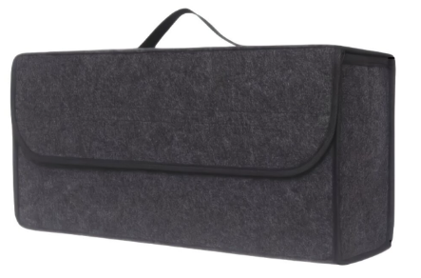
5. | Svece traukā
5.1. | Materiāls | Sojas vasks vai ekvivalents
5.2. | Veids | Aromātiskā (pievienotas augstvērtīgas smaržeļļas, kas rada vieglu, neuzbāzīgu aromātu un neizraisa alerģiskas reakcijas)
5.3. | Dakts | Kokvilna
5.4. | Trauka krāsa | Melna, balta vai cita (saskaņojot ar Pasūtītāju)
5.5. | Izmērs | - augstums: vismaz 100 mm  - diametrs: vismaz 90 mm
5.6. | Degšanas ilgums | Vismaz 45 h
5.7. | Degļu skaits | Ne vairāk kā 1
5.8. | Apdrukas veids | Atbilstoši piegādātāja tehnoloģijai (salasāma, nesmērē), maketa saskaņošana veicot pasūtījumu
5.9. | Iepakota atbilstoša dizaina kastītē ar noņemamu vāku
5.10. | Kastes apdrukas veids | Atbilstoši piegādātāja tehnoloģijai (salasāma, nesmērē), maketa saskaņošana veicot pasūtījumu
5.11. | Sveces svars | Vairāk kā 650 g
5.12. | Informatīva rakstura attēls |     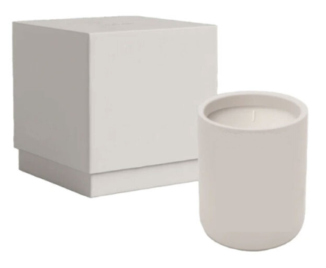
6. | Auduma piekariņš ar VUGD simboliku
6.1. | Materiāls | Izturīgs poliestera audums vai līdzvērtīgs materiāls, kas piemērots izšuvuma/ drukas uzklāšanai un regulārai lietošanai
6.2. | Forma | Taisnstūrveida, ar noapaļotiem stūriem
6.3. | Izmērs | 100 – 120 x 20 - 30 mm, neieskaitot metāla riņķi.  Biezums 2 - 4 mm
6.4. | Stiprinājums | Piekariņa galā iestrādāta metāla cilpa ar metāla riņķi sudraba vai nerūsējošā tērauda krāsā
6.5. | Krāsa | Karmīnsarkana vai pelēka. Krāsas un toņi saskaņojami ar Pasūtītāju.
6.6. | Dizains | Uz vienas piekariņa puses attēlots VUGD logotips un pilns iestādes nosaukums “VALSTS UGUNSDZĒSĪBAS UN GLĀBŠANAS DIENESTS”. Uz otras piekariņa attēlots VUGD logotips un dienesta devīze “VIENS PAR VISIEM, VISI PAR VIENU”. Piekariņi izgatavojami latviešu un angļu valodā.
6.7. | Kvalitāte | Teksts un VUGD logotips izpildāms noturīgā izšuvumā vai kvalitatīvā drukā, nodrošinot teksta un attēlojuma skaidru salasāmību.
6.8. | Informatīva rakstura attēls | 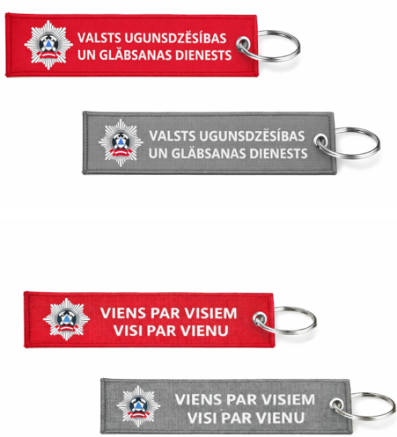
7. | Koka servējamais dēlis
7.1. | Materiāls | Ozolkoks vai ekvivalents
7.2. | Sadalījums | Ir atseviški sadalījumi dažādu uzkodu izvietošanai. Vismaz 3 sadalījumi.
7.3. | Izmēri | Taisnstūrveida vismaz 200 x 300 mm.  Nestandarta formas risinājumam diametra garākā vietā vismaz 280 mm.  Biezums vismaz 10 mm.
7.4. | Krāsa | Gaiša koka tonis.
7.5. | Dizains | VUGD simbolikas attēlojums, kas iestrādāts dēļa virsmā izmantojot gravēsanas vai citu ekvivalentu noturīgu tehnoloģiju. Emblēmas attēlojumam jābūt skaidram un precīzam.
7.6. | Virsma | Dēļa virsma ir gluda, vienmērīgi apstrādāta un bez asām malām vai šķembām.
8. | Vāze ar VUGD simbolikas gravējumu
8.1. | Materiāls | Kvalitatīvs caurspīdīgs stikls
8.2. | Forma | Šaura, konusveida
8.3. | Krāsa | Bezkrāsaina
8.4. | Gravēšanas laukums | Vismaz 100 x 150 cm
8.5. | Apdrukas veids | Atbilstošs materiāla apdrukai. VUGD simbolikai jābūt skaidri saskatāmai, vienkrāsas un noturīgai pret ikdienas lietošanu.
8.6. | Vāzes izmērs | Augstums 250 - 350 mm, šaurākā vieta ne mazāka kā 60 mm.
9. | Vīna dekanters ar divām vīna glāzēm ar VUGD simbolikas gravējumu
9.1. | Materiāls | Kvalitatīvs caurspīdīgs stikls
9.2. | Forma | Jabūt stabilam ar ērtu satveršanas un ieliešanas formu
9.3. | Tilpums | Dekanteris 1000-1500 ml.  Glāzes 350-500 ml
9.4. | Apdrukas veids | Atbilstošs materiāla apdrukai. VUGD simbolikai jābūt skaidri saskatāmai, vienkrāsas un noturīgai pret ikdienas lietošanu.
9.5. | Iepakojums | Komplekts piegādājams tādā iepakojumā, kas nodrošina dekantera un glāžu drošu aizsardzību pret bojājumiem transportēšanas laikā.
10. | Uzšuve ar VUGD simboliku
10.1. | Stiprinājums | Velcro vai ekvivalents
10.2. | Izmērs | - Apaļas formas uzšuve 100 mm ± 10 mm;  - Uzšuves apmale: 2 mm ± 1 mm
10.3. | Krāsa | Tumši pelēka, melna vai cita saskaņojot ar Pasūtītāju.
10.4. | Kvalitāte | Uzšuvju šuvuma vietās nedrīkst karāties diegi un ir regulāri burtu un apmaļu biezumi. VUGD emblēma un teksts izpildāmi ar izšuvumu, nodrošinot skaidru, kvalitatīvu un noturīgu attēlojumu. Izšuvuma krāsas un attēlojums nodrošina vizuāli precīzu VUGD simbolikas atveidojumu.
10.5. | Dizains | Uz uzšuves attēlots VUGD logotips un pilns iestādes nosaukums latviešu vai angļu valodā, saskaņā ar veikto pasūtījumu.
10.6. |  | 
11. | Piespraude ar VUGD simboliku
11.1. | Materiāls | Piespraude no metāla vai metāla sakausējuma ar ugunsdzēsības simboliku izceltu reljefā 3D (telpisks, uz augšu, uz iekšu un dziļumā)
11.2. | Forma | Izcirsta vai apaļa, vienojoties ar Pasūtītāju.
11.3. | Aizdare | “Taurenītis” vai ekvivalents
11.4. | Izmērs | Ne lielāks kā 15 x 15 mm
11.5. | Iesaiņojums | Caurspīdīgs maisiņš, vai cits iesaiņojums, vienojoties ar Pasūtītāju
11.6. | Informatīva rakstura attēls | 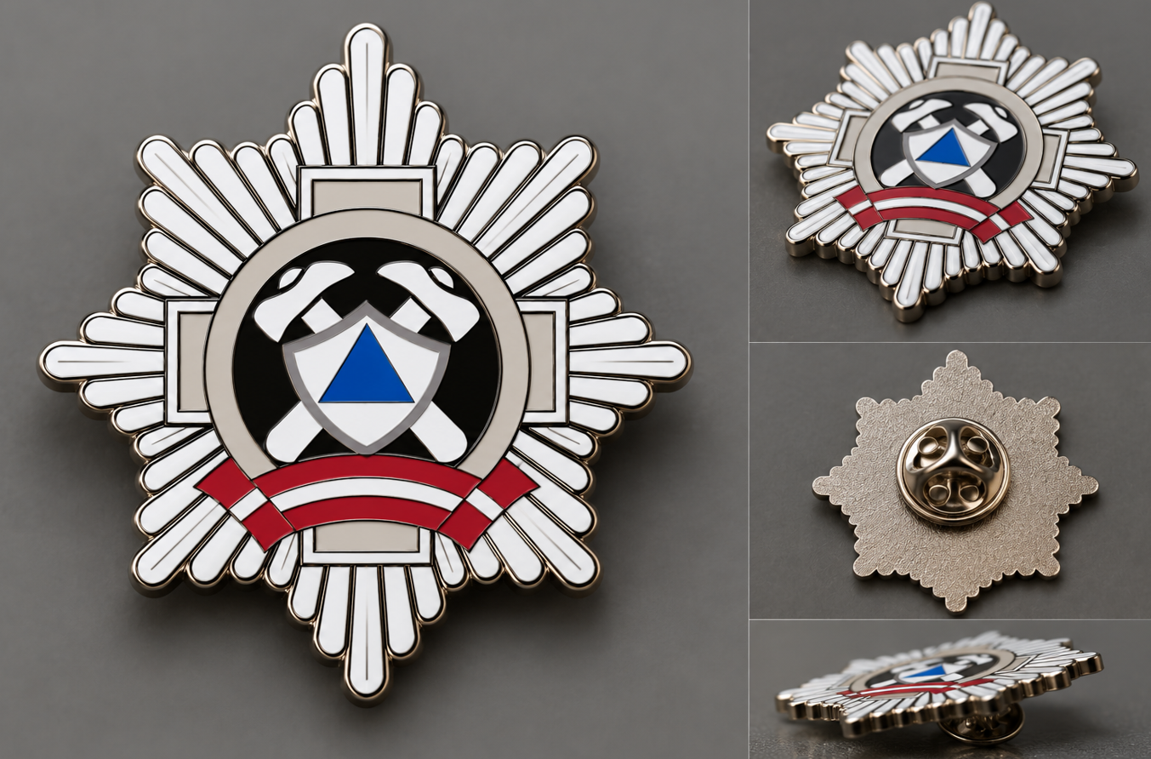
12. | Puzle ar individuālu apdruku
12.1. | Apraksts | Puzles gabaliem jābūt precīzi savienojamiem, veidojot vienotu attēlu.
12.2. | Izmēri | A4 formāta ± 20 mm
12.3. | Gabaliņi | Vismaz 24 gab.
12.4. | Apdruka | Jābūt skaidrai, vienmērīgai apdrukai, bez drukas un vizuāliem defektiem.
12.5. | Iepakojums | Puzle iepakota kastē. Uz kastes vāka attēlots puzles attēls pilnā vāka izmērā.
13. | Atstarojošs atslēgas piekariņš ar individuālu apdruku
13.1. | Materiāls | Atstarotājam jābūt izgatavotam no mīksta PVC, poliestera vai cita ekvivalenta materiāla. Izstrādājumam jānodrošina gaismas atstarošana diennakts tumšajā laikā
13.2. | Aprīkojums | Atstarotājam jābūt aprīkotam ar metāla riņķi atslēgu piestiprināšanai
13.3. | Izmēri atlocītā veidā | platums: 20 līdz 40 mm;  garums: 120 ± 20 mm
13.4. | Krāsa | Balta
13.5. | Apdruka | Atstarotājam jābūt apdrukātam ar Pasūtītāja iesniegto dizainu pilnkrāsu (CMYK) drukā.  Pretendentam jāsagatavo drukai gatavs makets, izmantojot Pasūtītāja iesniegtos vizuālos materiālus.
13.6. | Informatīva rakstura attēls | 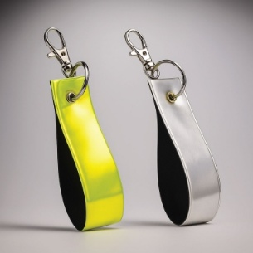
14. | Uguns iekuršanas rīks ar apdruku
14.1. | Apraksts | Daudzfunkcionālais uguns iekuršanas rīks, paredzēts lietošanai āra apstākļos, pārgājienos un ceļojumos.
14.2 | Materiāli | Nerūsējošais tērauds un koka rokturis
14.3. | Apdruka | Jābūt skaidrai, vienmērīgai apdrukai, bez drukas un vizuāliem defektiem, atbilstoši Piegādātāja risinājumam.
14.4. | Iepakojums | Katra prece individuālā kastītē.
14.5. | Informatīva rakstura attēls | 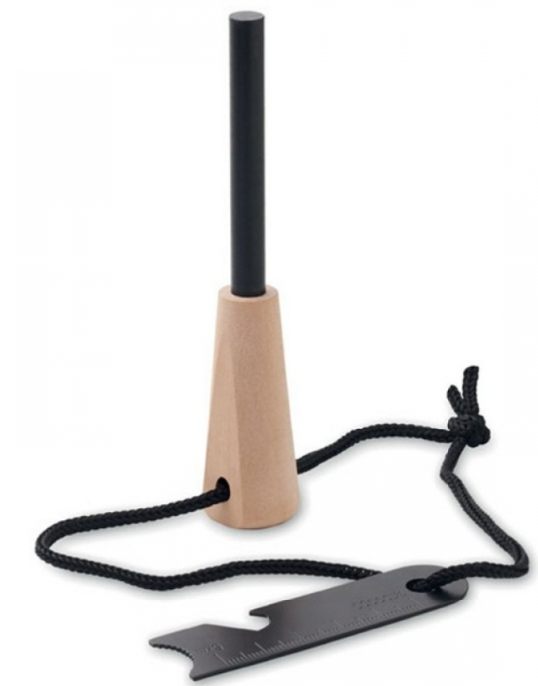
15. | Universāls pārnēsājams komplekts kempingam ar apdruku
15.1. | Materiāls | Nerūsējošais tērauds
15.2. | Izmēri | Garums 80 mm + 20 cm
15.3. | Krāsa | Pēc pasūtītāja izvēles, saskaņojama pasūtījuma veikšanas brīdī.
15.4. | Aprīkojums | Aprīkots ar praktisku maināmo asmeņu sistēmu vai nodrošināts ar vismaz 4 funkcijām (karote, dakša, gluds asmens, pudeļu atvērējs), kas salocīts vienā gabalā
15.5. | Apdrukas veids | Lāzergravējums (salasāms, nesmērē, nodilumizturīgs) vai ekvivalents
15.6. | Apdrukas laukums | Nepārsniedzot laukumu 6 cm x 5,5 cm
15.7. | Iepakojums | Katrai vienībai jābūt iepakotai individuālā iepakojumā.
15.8. | Informatīva rakstura attēls | 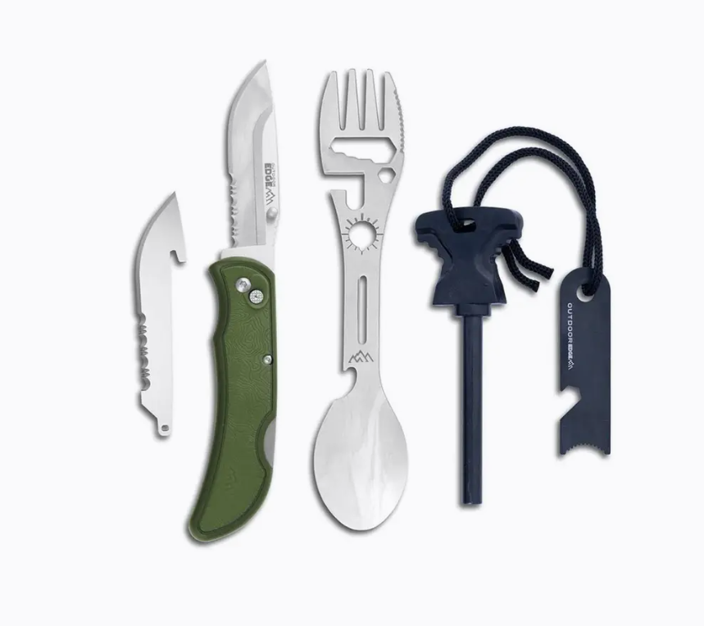  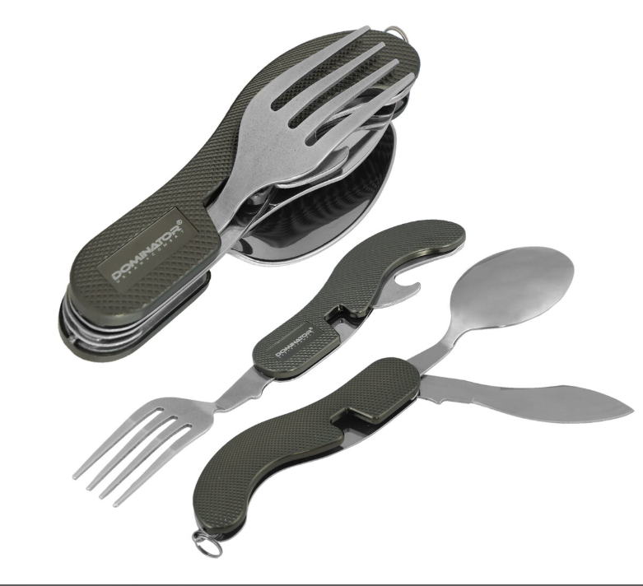
16. | 1., 2., 3., 4., 5., 6., 7., 8., 9., 10., 11., 12., 13., 14. un 15.punktā norādīto preču piegādes termiņš | nepārsniedz 30 kalendārās dienas no pasūtījuma veikšanas dienas
17. | Garantija | Ne mazāk kā 24 mēneši no nodošanas - pieņemšanas dienas
18. | Makets | Piegādātājs pirms izgatavošanas iesniedz Pasūtītājam izgatavotu vizuālo paraugu/maketu saskaņošanai
19. | Piegādes adrese | Talejas iela 1, Rīga vai Rīgas robežas.

Iepirkuma priekšmeta 6.daļā: “Papīra maisiņi”
Nr. p.k. | Pasūtītāja tehniskās prasības |  | Pretendenta tehniskais piedāvājums (aizpilda pretendents)
1. | Vidējais papīra maisiņš
1.1. | Materiāls | Krītpapīrs 200 g/m² vai ekvivalents
1.2. | Forma | Taisnstūris
1.3. | Izmēri | - garums 230 mm ± 10 mm,  - augstums 328 mm ± 10 mm,  - platums 100 mm ± 5 mm
1.4. | Krāsa | Melna, karmīnsarkana u.c. (krāsas saskaņošana veicot pasūtījumu), kā arī divu krāsu kombinācija.
1.5. | Apdruka, apdrukas laukums | Vienas krāsas, 50 % no vienas virsmas laukuma.  Maketa saskaņošana veicot pasūtījumu.
1.6. | Apdrukas krāsa un kvalitāte | Zelta, sudraba vai citā krāsā (salasāma, nesmērē, nodilumizturīga)
1.7. | Papildus prasības | pārvietošanas lencītes maisiņa krāsā, pītas no vairākiem mazākiem sintētiska materiāla diegiem, diametrs vismaz 7 - 8 mm.
1.8. | Garantija | Ne mazāk kā 24 mēneši no nodošanas - pieņemšanas dienas
1.9. | Informatīva rakstura attēls | 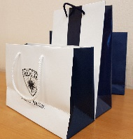
2. | Mazais papīra maisiņš
2.1. | Materiāls | Krītpapīrs 200 g/m² vai ekvivalents
2.2. | Forma | Taisnstūris
2.3. | Izmēri | - garums 170 mm ± 10 mm,  - augstums 220 mm ± 10 mm,  - platums 80 mm ± 5 mm
2.4. | Krāsa | Melna, karmīnsarkana u.c. (krāsas saskaņošana veicot pasūtījumu), ka arī divu krāsu kombinācija.
2.5. | Apdruka, apdrukas laukums | Vienas krāsas, 50 % no vienas virsmas laukuma  Maketa saskaņošana veicot pasūtījumu.
2.6. | Apdrukas krāsa un kvalitāte | Zelta, sudraba vai citā krāsā (salasāma, nesmērē, nodilumizturīga)
2.7. | Papildus prasības | Pārvietošanas lencītes maisiņa krāsā, pītas no vairākiem mazākiem sintētiska materiāla diegiem, diametrs vismaz 7 - 8 mm.
2.8. | Garantija | Ne mazāk kā 24 mēneši no nodošanas - pieņemšanas dienas
2.9. | Informatīva rakstura attēls
3. | Lielais papīra maisiņš
3.1. | Materiāls | Krītpapīrs 200 g/m² vai ekvivalents
3.2. | Forma | Taisnstūris
3.3. | Izmēri | - garums 320 mm ± 10 mm,  - augstums 400 mm ± 10 mm,  - platums 150 mm ± 5 mm
3.4. | Krāsa | Melna, karmīnsarkana u.c. (krāsas saskaņošana veicot pasūtījumu), ka arī divu krāsu kombinācija.
3.5. | Apdruka, apdrukas laukums | Vienas krāsas, 50% no vienas virsmas laukuma. Maketa saskaņošana veicot pasūtījumu.
3.6. | Apdrukas krāsa un kvalitāte | Zelta, sudraba vai citā krāsā (salasāma, nesmērē, nodilumizturīga)
3.7. | Papildus prasības | Pārvietošanas lencītes maisiņa krāsā, pītas no vairākiem mazākiem sintētiska materiāla diegiem, diametrs vismaz 7 - 8 mm.
3.8. | Garantija | Ne mazāk kā 24 mēneši no nodošanas - pieņemšanas dienas
3.9. | Informatīva rakstura attēls
4. | Papīra maisiņš horizontālais
4.1. | Materiāls | Krītpapīrs 200 g/m² vai ekvivalents
4.2. | Forma | Taisnstūris
4.3. | Izmēri | - garums 250 mm ± 10 mm,  - augstums 200 mm ± 10 mm,  - platums 100 mm ± 5 mm
4.4. | Krāsa | Melna, karmīnsarkana u.c. (krāsas saskaņošana veicot pasūtījumu), ka arī divu krāsu kombinācija.
4.5. | Apdruka, apdrukas laukums | Vienas krāsas, 50 % no vienas virsmas laukuma. Maketa saskaņošana veicot pasūtījumu.
4.6. | Apdrukas krāsa un kvalitāte | Zelta, sudraba vai citā krāsā (salasāma, nesmērē, nodilumizturīga)
4.7. | Papildus prasības | Pārvietošanas lencītes maisiņa krāsā, pītas no vairākiem mazākiem sintētiska materiāla diegiem, diametrs vismaz 7 - 8 mm.
4.8. | Garantija | Ne mazāk kā 24 mēneši no nodošanas - pieņemšanas dienas
4.9. | Informatīva rakstura attēls
5. | 1., 2., 3., 4. punktā norādīto preču piegādes termiņš | nepārsniedz 30 kalendārās dienas no pasūtījuma veikšanas dienas
6. | Piegādes adrese | Talejas iela 1, Rīga vai Rīgas robežas.

Iepirkuma priekšmeta 7.daļā: “Krūzes un ūdens pudeles”
Nr. p.k. | Pasūtītāja tehniskās prasības |  | Pretendenta tehniskais piedāvājums (aizpilda pretendents)
1. | Ūdens pudele 1
 | Pielietojums | Ūdens pudele ar skrūvējamu korķīti. Korķim iestrādāta karabīne.
 | Materiāls | Alumīnijs/plastmasa vai ekvivalents materiāls
 | Tilpums | ne mazāk kā 400 ml
 | Krāsa | Pēc pasūtītāja izvēles, saskaņojama pasūtījuma veikšanas brīdī. Vismaz pelēka, melna, sarkana.
 | Apdrukas kvalitāte | atbilstoši piegādātāja tehnoloģijai (salasāma, nesmērē, nodilumizturīga)
 | Apdrukas izmērs | 35 mm x 15 mm ± 5 mm
 | Papildus prasības | Ar stingri noslēdzošu vāku. Atkārtoti lietojama. Materiāls neietekmē ūdens garšu un smaržu. Vāks hermētiski noslēdzams. Ērti tīrāma.
 | Garantija | Ne mazāk kā 24 mēneši no nodošanas - pieņemšanas dienas
 | Informatīva rakstura attēls | 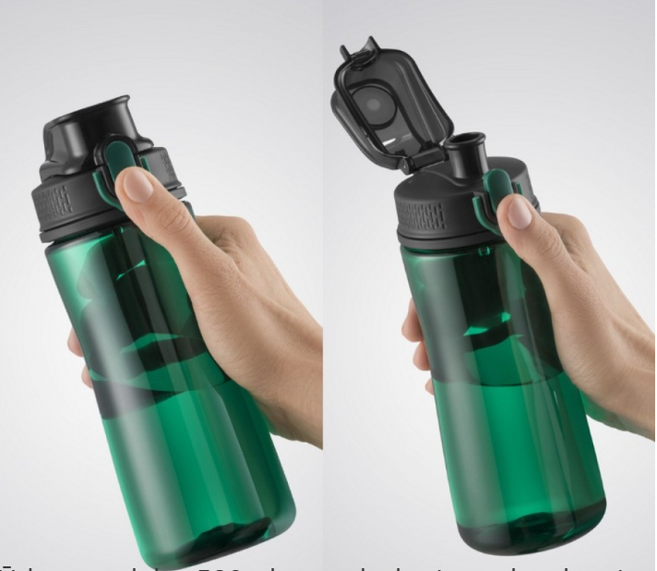
2. | Termokrūze ar apdruku
 | Pielietojums, materiāli | Kompakta nerūsējošā tērauda, dubulto sienu termokrūze ar drošu atvēršanas mehānismu
 | Tilpums | ne mazāk kā 400 ml
 | Krāsa | Pēc pasūtītāja izvēles, saskaņojama pasūtījuma veikšanas brīdī. Vismaz melna, pelēka.
 | Apdrukas kvalitāte | Atbilstoši piegādātāja tehnoloģijai (salasāma, nesmērē, nodilumizturīga)
 | Papildus prasības | Ar stingri noslēdzošu vāku, krūzes izolācija ļauj saglābāt dzērienu karstu vismaz 10 stundas, bez roktura. Aizvērtā stāvoklī vāks nedrīkst pieļaut šķidruma noplūdi normālas transportēšanas laikā.
 | Garantija | Ne mazāk kā 24 mēneši no nodošanas - pieņemšanas dienas
 | Informatīva rakstura attēls | 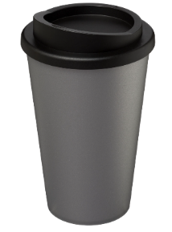
3. | Ūdens pudele 2
 | Pielietojums, materiāli | Matēta, dubulto sienu, nerūsējošā tērauda ūdens pudele ar gumijoto “soft touchs” vai ekvivalenta materiāla pārklājumu
 | Tilpums | ne mazāk kā 450 ml
 | Papildus prasības | Ar stingri noslēdzošu, vakuuma vāku
 | Krāsa | Pēc pasūtītāja izvēles, saskaņojama pasūtījuma veikšanas brīdī. Vismaz pelēka, melna, sarkana.
 | Apdrukas kvalitāte | atbilstoši piegādātāja tehnoloģijai (salasāma, nesmērē, nodilumizturīga)
 | Garantija | Ne mazāk kā 24 mēneši no nodošanas - pieņemšanas dienas
 | Informatīva rakstura attēls | 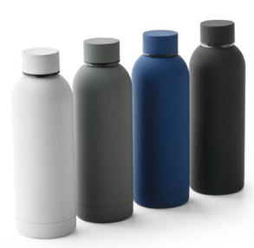
4. | Termopudele
 | Pielietojums, materiāli | Matēta, dubulto sienu, nerūsējošā tērauda termopudele ar skrūvējamu vāku
 | Tilpums | ne mazāk kā 450 ml
 | Siltumizturība | ne mazāk kā 3 stundas
 | Papildus prasības | Ar stingri noslēdzošu, vakuuma vāku
 | Krāsa | Pēc pasūtītāja izvēles, saskaņojama pasūtījuma veikšanas brīdī. Vismaz pelēka, melna, sarkana.
 | Apdrukas kvalitāte | atbilstoši piegādātāja tehnoloģijai (salasāma, nesmērē, nodilumizturīga)
 | Garantija | Ne mazāk kā 24 mēneši no nodošanas - pieņemšanas dienas
 | Informatīva rakstura attēls | 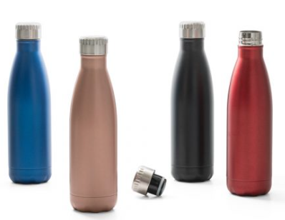
5. | Krūze ar apdruku
 | Materiāls | Keramika
 | Tilpums | 350 ml ± 20 ml
 | Krāsa | Divkrāsainas, dažādās kombinācijās – krāsa iekšpusē atšķirīga no krāsas ārpusē (tumši pelēka, sarkana, balta u.c.)
 | Apdrukas veids | Atbilstošs materiāla apdrukai, maketa saskaņošana veicot pasūtījumu. Piemērota regulārai mazgāšanai.
 | Apdrukas krāsa | Krāsains, maketa saskaņošana veicot pasūtījumu
 | Apdrukas laukums | 60 x 60 mm ± 5 mm
 | Apdrukas kvalitāte | salasāma, nesmērē, nodilumizturīga
 | Garantija | Ne mazāk kā 2 mēneši no nodošanas – pieņemšanas dienas
 | Informatīva rakstura attēls | 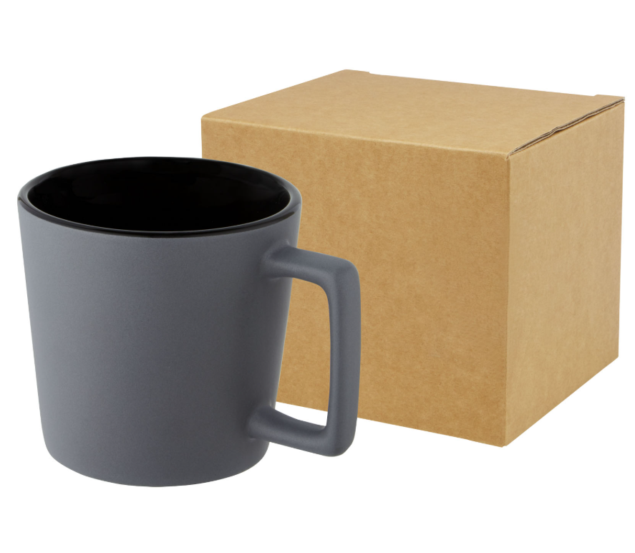
6. | Ceļojumu krūze ar karabīni
6.1. | Pielietojums | Metāla krūze ar karabīni – ceļojumiem, pārgājienam vai piknikam
6.2. | Tilpums | Vismaz 200 ml
6.3. | Karabīnes krāsa | Pēc pasūtītāja izvēles, saskaņojama pasūtījuma veikšanas brīdī
6.4. | Apdrukas veids | atbilstoši piegādātāja tehnoloģijai (salasāma, nesmērē, nodilumizturīga)
6.5. | Garantija | Ne mazāk kā 24 mēneši no nodošanas - pieņemšanas dienas
6.6. | Informatīva rakstura attēls | 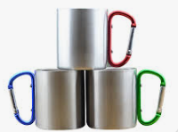
7. | 1., 2., 3., 4., 5. un 6.punktā norādīto preču piegādes termiņš | nepārsniedz 30 kalendārās dienas  no pasūtījuma veikšanas dienas
8. | Piegādes adrese | Talejas iela 1, Rīga vai Rīgas robežas.

Iepirkuma priekšmeta 8.daļā: “Gaisa atsvaidzinātājs”
Nr. p.k. | Pasūtītāja tehniskās prasības |  | Pretendenta tehniskais piedāvājums (aizpilda pretendents)
1. | Automašīnas gaisa atsvaidzinātājs
1.1. | Pielietojums | Automašīnas gaisa atsvaidzinātājs
1.2. | Apdrukas veids | ofseta tipogrāfijas pilnkrāsu druka 4+4 vai ekvivalents  maketa saskaņošana veicot pasūtījumu
1.3. | Izmērs | 70 x 70 mm ± 10 mm
1.4. | Turētājs | Gumija vai ekvivalents
1.5. | Iepakojums | Caurspīdīgā materiāla iepakojums, atbilstošs gaisa atsvaidzinātāju iepakošanai un glabāšanai
1.6. | Smaržas | Vismaz piecas dažādas smaržas (piem. apelsīns, greem tea, mango-pesiks), saskaņošana veicot pasūtījumu
1.7. | Garantija | Ne mazāk kā 24 mēneši no nodošanas - pieņemšanas dienas
1.8. | Informatīva rakstura attēls | 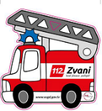
2. | Preces piegādes termiņš | nepārsniedz 30 kalendārās dienas no pasūtījuma veikšanas dienas
3. | Piegādes adrese | Talejas iela 1, Rīga vai Rīgas robežas.

Iepirkuma priekšmeta 9.daļā: “Autostāvvietas pulkstenis”
Nr.  p.k. | Pasūtītāja tehniskās prasības |  | Pretendenta tehniskais piedāvājums (aizpilda pretendents)
1. | Autostāvvietas pulkstenis
2. | Apraksts | Autostāvvietas pulkstenis no laminēta balta kartona ar pilnkrāsu apdruku no abām pusēm, kniedēts
3. | Apdrukas veids | ofseta tipogrāfijas pilnkrāsu druka 4+4 vai ekvivalents maketa saskaņošana veicot pasūtījumu
4. | Garantija | Ne mazāk kā 24 mēneši no nodošanas - pieņemšanas dienas
5. | Informatīva rakstura attēls | 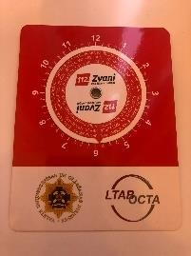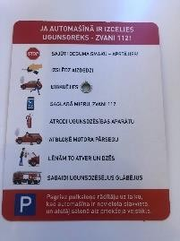
6. | Preces piegādes termiņš | nepārsniedz 30 kalendārās dienas no pasūtījuma veikšanas dienas
7. | Piegādes adrese | Talejas iela 1, Rīga vai Rīgas robežas.

Iepirkuma priekšmeta 10.daļā: “Publicitātes materiāli”
Nr.  p.k. | Pasūtītāja tehniskās prasības |  | Pretendenta tehniskais piedāvājums (aizpilda pretendents)
1. | Roll-up stends/baneris
1.1. | Apraksts | Roll-up tipa reklāmas baneris ar mehānisku izvelkamu konstrukciju, kas paredzēts izmantošanai publiskos pasākumos. Pretendents norāda ražotāju un modeli.
1.2. | Konstrukcija | Izgatavota no izturīga materiāla: alumīnijs vai ekvivalents. Pretendents norāda materiālu.
1.3. | Montāža | Konstrukcijai jābūt saliekamai, paredzētais atkārtotai montāžai un demontāžai. Konstrukcijas montāžai jābūt vienkāršai, bez instrumentu izmantošanas. Jānodrošina stabila novietošana uz grīdas (saliktā veidā).
1.4. | Izmēri | - augstums vismaz 1750 mm;  - platums vismaz 1000 mm.
1.5. | Banera materiāls | Baneris izgatavots no necaurspīdīga, pret deformāciju noturīga materiāla.
1.6. | Apdruka | Pretendents nodrošina banera apdruku. Apdrukai jābūt skaidrai, augstas izšķirtspējas, ar vienmērīgu krāsu pārklājumu, noturīgai pret izbalēšanu un bez vizuāliem defektiem.
2. | Informatīvā plāksne
2.1. | Plāksnes biezums | 3 - 5 mm.
2.2. | Plāksnes izmērs | 400 x 200 mm ± 10 mm. Plāksnes orientācija: Landscape (garākā mala augšpusē).
2.3. | Materiāls | Plāksnei jābūt izgatavotai no augstas izturības materiāla, kas paredzēts ilgstošai lietošanai ārā un nodrošina noturību pret mehānisku iedarbību, atmosfēras un UV starojuma ietekmi. Materiālam jābūt piemērotam dažādiem klimatiskajiem apstākļiem (lietus, sniegs, sals, tieša saules starojuma ietekme, temperatūras svārstības).
2.4. | Apdruka | 4+0 (drukas materiāls tiek apdrukāts tikai vienā pusē, izmantojot CMYK (Cyan, Magenta, Yellow, Black), otrā puse paliek bez apdrukas) vai ekvivalents.
3. | Uzlīmes
3.1. | Uzlīmju apdruka | Pretendents nodrošina pašlīmējošo uzlīmju izstrādi, izmantojot pilnkrāsas apdruku 4+0 CMYK vai ekvivalentu.
3.2. | Uzlīmju izmēri | - 50 x 90 mm ± 10 mm;  - 60 x 160 mm ± 10 mm.  - 150 x 450 mm ± 10 mm.
3.4. | Uzlīmes uzbūve | Uzlīme izgatavota no kvalitatīva pašlīmējoša materiāla ar apdrukas slāni un līmes slāni, kas nodrošina drošu un vienmērīgu pielipšanu paredzētajai virsmai. Pēc nepieciešamības uzlīme aizsargāta ar caurspīdīgu laminējumu vai aizsarglaku, nodrošinot apdrukas noturību pret mitrumu, berzi un citiem ārējās vides faktoriem. Uzlīmei jābūt ar noņemamu aizsargpamatni, kas nodrošina ērtu uzlīmes uzklāšanu.
4. | 1., 2. un 3.punktā minētajās precēm jābūt jaunām un nelietotām.
5. | Preču garantija: | ne mazāk kā 24 mēneši no piegādes brīža.
6. | Piegādes laiks: | nepārsniedz 30 kalendārās dienas no pasūtījuma veikšanas dienas
7. | Piegādes adrese: | Talejas iela 1, Rīga vai Rīgas robežas.

Iepirkuma priekšmeta 11.daļā: “72 h mugursoma”
Nr.  p.k. | Pasūtītāja tehniskās prasības |  | Pretendenta tehniskais piedāvājums (aizpilda pretendents)
1. | Taktiskā mugursoma
2. | Apraksts | Mugursomai jāstāv no vismaz diviem galvenajiem nodalījumiem, vismaz divām ārējām kabatām priekš maziem priekšmetiem un ir jābūt aprīkotai ar vismaz vienu kabatu ūdens tvertnei. Pretendents norāda mugursomas ražotāju un modeli.
3. | Ergonomika | Mugursomai jābūt aprīkotai ar sānu kompresijas siksnām, kas ļauj regulēt somas apjomu un samazināt tās izmēru pēc nepieciešamības. Mugursoma ir aprīkota ar pārnēsāšanas rokturi somas augšdaļā. Mugursomai ir polsterētas, ergonomiskas, 5 ± 2 cm platas, regulējamas garumā plecu siksnas.
4. | Krāsa | Melna vai cita, saskaņojot ar pasūtītāju.
5. | Materiāls | Poliesters vai ekvivalents.
6. | Ietilpība | Vismaz 30 l
7. | Izmēri | 40 ± 5 cm x 30 ± 5 cm x 30 ± 5 cm.
8. | Papildu stiprinājumi | - Mugursoma ir izklāta ar MOLLE siksnām papildu somu piestiprināšanai.  - Mugursomas priekšpusē jābūt āķu un cilpiņu panelim identifikācijas zīmju vai uzšuves piestiprināšanai.
9. | Komplektā | - Pirmās palīdzības komplekts (vismaz leikoplasta lente, šķēres, 4 gab. 70 % alkohola salvetes, 5 plāksteri, trijstūra apsējs);  - Kompakts LED lukturis izturīgs pret triecieniem un mitrumu. Barošana ar nomaināmām baterijām.
10. | Garantija | Ne mazāk kā 24 mēneši no nodošanas - pieņemšanas dienas
11. | Informatīva rakstura attēls | 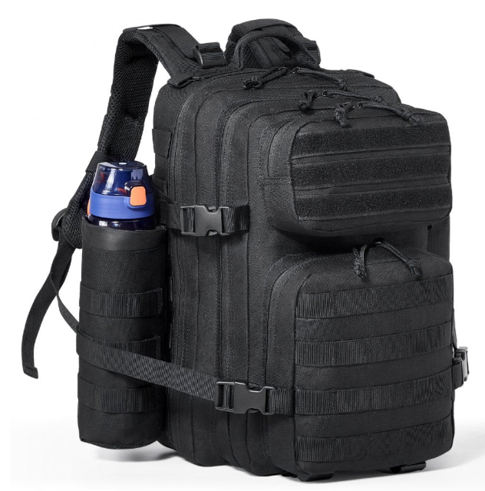
12. | Preces piegādes termiņš | nepārsniedz 30 kalendārās dienas no pasūtījuma veikšanas dienas
13. | Piegādes adrese | Talejas iela 1, Rīga vai Rīgas robežas.

FINANŠU PIEDĀVĀJUMS

Finanšu piedāvājuma cenā ietilpst visas ar tehniskajā specifikācijā noteikto prasību izpildi saistītās izmaksas, kā arī visas ar to netieši saistītās izmaksas (personāla izmaksas, transporta pakalpojumi, tai skaitā izkraušana Pasūtītāja noliktavā u.c.).

Iepirkuma priekšmeta 1.daļā: “Biroja preces”
Nr.  p.k. | Prece | Mērvienība | Cena par vienu vienību EUR bez PVN
1. | Blociņš ar spirāli, saskaņā ar tehnisko specifikāciju.
1. | 100 gab. | gab.
1. | 500 gab. | gab.
1. | 1000 gab. | gab.
2. | Lodīšu pildspalva (plastmasas), saskaņā ar tehnisko specifikāciju.
2. | 100 gab. | gab.
2. | 200 gab. | gab.
2. | 500 gab. | gab.
3. | Lodīšu pildspalva (metāla), saskaņā ar tehnisko specifikāciju.
3. | 50 gab. | gab.
3. | 100 gab. | gab.
3. | 200 gab. | gab.
4. | Lodīšu pildspalva, saskaņā ar tehnisko specifikāciju.
4. | 50 gab. | gab.
4. | 100 gab. | gab.
4. | 200 gab. | gab.
5. | Zīmulis, saskaņā ar tehnisko specifikāciju.
5. | 100 gab. | gab.
5. | 500 gab. | gab.
5. | 1000 gab. | gab.
6. | Lineāls ar lupu, saskaņā ar tehnisko specifikāciju.
6. | 100 gab. | gab.
6. | 500 gab. | gab.
6. | 1000 gab. | gab.
7. | Dokumentu mape, saskaņā ar tehnisko specifikāciju.
7. | 5 gab. | gab.
7. | 10 gab. | gab.
7. | 20 gab. | gab.
8. | Dokumentu vāciņi, saskaņā ar tehnisko specifikāciju.
8. | 5 gab. | gab.
8. | 10 gab. | gab.
8. | 20 gab. | gab.
9. | Pirmās palīdzības komplekts, saskaņā ar tehnisko specifikāciju.
9. | 30 gab. | gab.
9. | 50 gab. | gab.
9. | 100 gab. | gab.
10. | Piezīmju bloknots ar noņemamiem vākiem, saskaņā ar tehnisko specifikāciju.
10. | 5 gab. | gab.
10. | 10 gab. | gab.
10. | 20 gab. | gab.
Iepirkuma priekšmeta 2.daļā: “Elektropreces”
Nr.  p.k. | Prece | Mērvienība | Cena par vienu vienību EUR bez PVN
1. | Ārējais akumulators (lādētājs), saskaņā ar tehnisko specifikāciju.
1. | 5 gab. | gab.
1. | 10 gab. | gab.
1. | 25 gab. | gab.
2. | Lukturis ar apdruku, saskaņā ar tehnisko specifikāciju.
2. | 10 gab. | gab.
2. | 20 gab. | gab.
2. | 30 gab. | gab.
2. | 100 gab. | gab.
3. | Galda organizators – pulkstenis, saskaņā ar tehnisko specifikāciju.
3. | 5 gab. | gab.
3. | 10 gab. | gab.
3. | 20 gab. | gab.
4. | Pārnēsājams avārijas radio ar autonomas elektroapgādes un jaudas bankas funkciju, saskaņā ar tehnisko specifikāciju.
4. | 5 gab. | gab.
4. | 10 gab. | gab.
4. | 20 gab. | gab.
5. | LED brīdinājuma lampiņa
5. | 10 gab. | gab.
5. | 50 gab. | gab.
5. | 100 gab. | gab.

Iepirkuma priekšmeta 3.daļā: “Pārtikas preces”
Nr.  p.k. | Prece | Mērvienība | Cena par vienu vienību EUR bez PVN
1. | Šokolādes tāfele ar apdruku (50 grami), saskaņā ar tehnisko specifikāciju.
1. | 1 gab. | gab.
1. | 10 gab. | gab.
1. | 50 gab. | gab.
2. | Ledenes, saskaņā ar tehnisko specifikāciju.
2. | 1 kg | kg
2. | 5 kg | kg
2. | 10 kg | kg
3. | Dāvanu komplekts Nr.1, saskaņā ar tehnisko specifikāciju. | gab.
4. | Dāvanu komplekts Nr.2, saskaņā ar tehnisko specifikāciju. | gab.
5. | Dāvanu komplekts Nr.3, saskaņā ar tehnisko specifikāciju. | gab.
6. | Dāvanu komplekts Nr.4, saskaņā ar tehnisko specifikāciju. | gab.
7. | Dāvanu komplekts Nr.5, saskaņā ar tehnisko specifikāciju. | gab.

Iepirkuma priekšmeta 4.daļā: “Pārtikas preces ārkārtas situācijām”
Nr.  p.k. | Prece | Mērvienība | Cena par vienu vienību EUR bez PVN
1. | Evakuācijas paka ārkārtas situācijām (Evacuation Pack), saskaņā ar tehnisko specifikāciju.
1. | 10 gab. | gab.
1. | 50 gab. | gab.
1. | 100 gab. | gab.
2. | Ārkārtas ūdens, saskaņā ar tehnisko specifikāciju.
2. | 10 gab. | gab.
2. | 50 gab. | gab.
2. | 100 gab. | gab.
3. | Ārkārtas pārtikas deva 250 g, saskaņā ar tehnisko specifikāciju.
3. | 10 gab. | gab.
3. | 50 gab. | gab.
3. | 100 gab. | gab.
4. | Ārkārtas pārtikas deva 500 g, saskaņā ar tehnisko specifikāciju.
4. | 10 gab. | gab.
4. | 50 gab. | gab.
4. | 100 gab. | gab.
5. | Ārkārtas pārtikas deva (bez glutēna un laktozes) 500 g, saskaņā ar tehnisko specifikāciju.
5. | 10 gab. | gab.
5. | 50 gab. | gab.
5. | 100 gab. | gab.

Iepirkuma priekšmeta 5.daļā: “Dizaina preces”
Nr.  p.k. | Prece | Mērvienība | Cena par vienu vienību EUR bez PVN
1. | Koka suvenīrs ar VUGD emblēmu, saskaņā ar tehnisko specifikāciju.
1. | 3 gab. | gab.
1. | 5 gab. | gab.
1. | 10 gab. | gab.
2. | Sienas pulkstenis, saskaņā ar tehnisko specifikāciju.
2. | 1 gab. | gab.
2. | 3 gab. | gab.
2. | 5 gab. | gab.
3. | Ūdens izturīga piknika sega ar rokturi, saskaņā ar tehnisko specifikāciju.
3. | 5 gab. | gab.
3. | 10 gab. | gab.
3. | 20 gab. | gab.
4. | Auto bagāžnieka organizators, saskaņā ar tehnisko specifikāciju.
4. | 5 gab. | gab.
4. | 10 gab. | gab.
4. | 20 gab. | gab.
5. | Svece traukā, saskaņā ar tehnisko specifikāciju.
5. | 1 gab. | gab.
5. | 3 gab. | gab.
5. | 5 gab. | gab.
6. | Auduma piekariņš ar VUGD simboliku, saskaņā ar tehnisko specifikāciju
6. | 5 gab. | gab.
6. | 10 gab. | gab.
6. | 20 gab. | gab.
 | Koka servējamais dēlis, saskaņā ar tehnisko specifikāciju
7. | 1 gab. | gab.
7. | 3 gab. | gab.
7. | 5 gab. | gab.
8. | Vāze ar VUGD simbolikas gravējumu, saskaņā ar tehnisko specifikāciju
8. | 1 gab. | gab.
8. | 3 gab. | gab.
8. | 5 gab. | gab.
9. | Vīna dekanters ar divām vīna glāzēm ar VUGD simbolikas gravējumu, saskaņā ar tehnisko specifikāciju
9. | 1 gab. | gab.
9. | 3 gab. | gab.
9. | 5 gab. | gab.
10. | Uzšuve ar VUGD simboliku, saskaņā ar tehnisko specifikāciju
10. | 50 gab. | gab.
10. | 100 gab. | gab.
10. | 500 gab. | gab.
11. | Piespraude ar VUGD simboliku, saskaņā ar tehnisko specifikāciju
11. | 50 gab. | gab.
11. | 100 gab. | gab.
11. | 500 gab. | gab.
12. | Puzle ar individuālo apdruku, saskaņā ar tehnisko specifikāciju
12. | 10 gab. | gab.
12. | 50 gab. | gab.
12. | 100 gab. | gab.
13. | Atstarojošs atslēgas piekariņš ar individuālu apdruku, saskaņā ar tehnisko specifikāciju
13. | 50 gab. | gab.
13. | 100 gab. | gab.
13. | 500 gab. | gab.
14. | Uguns iekuršanas rīks ar apdruku, saskaņā ar tehnisko specifikāciju
14. | 10 gab. | gab.
14. | 50 gab. | gab.
14. | 100 gab. | gab.
15. | Universāls pārnēsājams komplekts kempingam ar apdruku, saskaņā ar tehnisko specifikāciju
15. | 10 gab. | gab.
15. | 50 gab. | gab.
15. | 100 gab. | gab.

Iepirkuma priekšmeta 6.daļā: “Papīra maisiņi”
Nr.  p.k. | Prece | Mērvienība | Cena par vienu vienību EUR bez PVN
1. | Vidējais papīra maisiņš, saskaņā ar tehnisko specifikāciju.
1. | 100 gab. | gab.
1. | 200 gab. | gab.
1. | 500 gab. | gab.
2. | Mazais papīra maisiņš, saskaņā ar tehnisko specifikāciju.
2. | 100 gab. | gab.
2. | 200 gab. | gab.
2. | 500 gab. | gab.
3. | Lielais papīra maisiņš, saskaņā ar tehnisko specifikāciju.
3. | 100 gab. | gab.
3. | 200 gab. | gab.
3. | 500 gab. | gab.
4. | Papīra maisiņš horizontālais, saskaņā ar tehnisko specifikāciju.
4. | 100 gab. | gab.
4. | 200 gab. | gab.
4. | 500 gab. | gab.

Iepirkuma priekšmeta 7.daļā: “Krūzes un ūdens pudeles”
Nr.  p.k. | Prece | Mērvienība | Cena par vienu vienību EUR bez PVN
1. | Ūdens pudele 1, saskaņā ar tehnisko specifikāciju.
1. | 20 gab. | gab.
1. | 50 gab. | gab.
1. | 100 gab. | gab.
2. | Termokrūze, saskaņā ar tehnisko specifikāciju.
2. | 20 gab. | gab.
2. | 50 gab. | gab.
2. | 100 gab. | gab.
3. | Ūdens pudele 2, saskaņā ar tehnisko specifikāciju.
3. | 50 gab. | gab.
3. | 100 gab. | gab.
3. | 200 gab. | gab.
4. | Termopudele, saskaņā ar tehnisko specifikāciju.
4. | 50 gab. | gab.
4. | 100 gab. | gab.
4. | 200 gab. | gab.
5. | Krūze, saskaņā ar tehnisko specifikāciju.
5. | 50 gab. | gab.
5. | 100 gab. | gab.
5. | 200 gab. | gab.
6. | Ceļojumu krūze ar karabīni, saskaņā ar tehnisko specifikāciju.
6. | 50 gab. | gab.
6. | 100 gab. | gab.
6. | 200 gab. | gab.

Iepirkuma priekšmeta 8.daļā: “Gaisa atsvaidzinātājs”
Nr.  p.k. | Prece | Mērvienība | Cena par vienu vienību EUR bez PVN
1. | Automašīnas gaisa atsvaidzinātājs, saskaņā ar tehnisko specifikāciju.
1. | 1000 gab. | gab.
1. | 5000 gab. | gab.
1. | 10000 gab. | gab.

Iepirkuma priekšmeta 9.daļā: “Autostāvvietas pulkstenis”
Nr.  p.k. | Prece | Mērvienība | Cena par vienu vienību EUR bez PVN
1. | Autostāvvietas pulkstenis, saskaņā ar tehnisko specifikāciju.
1. | 100 gab. | gab.
1. | 500 gab. | gab.
1. | 1000 gab. | gab.
1. | 3000 gab. | gab.

Iepirkuma priekšmeta 10.daļā: “Publicitātes materiāli”
Nr.  p.k. | Prece | Mērvienība | Cena par vienu vienību EUR bez PVN
1. | Roll-up stends/baneris, saskaņā ar tehnisko specifikāciju.
1. | 1 gab. | gab.
2. | Informatīvā plāksne, saskaņā ar tehnisko specifikāciju.
2. | 1 gab. | gab.
2. | 5 gab. | gab.
2. | 10 gab. | gab.
3. | Uzlīmes 50 x 90 mm, saskaņā ar tehnisko specifikāciju.
3. | 10 gab. | gab.
3. | 50 gab. | gab.
3. | 100 gab. | gab.
3. | Uzlīmes 60 x 160 mm, saskaņā ar tehnisko specifikāciju.
3. | 10 gab. | gab.
3. | 50 gab. | gab.
3. | 100 gab. | gab.
3. | Uzlīmes 150 x 450 mm, saskaņā ar tehnisko specifikāciju.
3. | 10 gab. | gab.
3. | 50 gab. | gab.
3. | 100 gab. | gab.

Iepirkuma priekšmeta 11.daļā: “72 h mugursoma”
Nr.  p.k. | Prece | Mērvienība | Cena par vienu vienību EUR bez PVN
1. | Taktiskā mugursoma, saskaņā ar tehnisko specifikāciju.
1. | 10 gab. | gab.
1. | 50 gab. | gab.
1. | 100 gab. | gab.

